uNIVERSIDADE REGIONAL DE BLUMENAU
CENTRO DE CIÊNCIAS EXATAS E NATURAIS
CURsO DE SISTEMAS DE INFORMAÇÃO – BACHARELADO
Cuida aí: sistema para controle de diário e envio de mensagem de berçarios
RODRIGO FERNANDES
bLUMENAU
2020

Rodrigo fernandes
Cuida aí: sistema para controle de diário e envio de mensagem de bercário
Trabalho de Conclusão de Curso apresentado ao curso de graduação em Sistemas de Informação do Centro de Ciências Exatas e Naturais da Universidade Regional de Blumenau como requisito parcial para a obtenção do grau de Bacharel em Sistemas de Informação.
Prof. Mauro Marcelo Mattos, Doutor - Orientador
bLUMENAU
2020

Esta página deverá ser substituída pela folha de assinaturas entregue na Banca.

Digitalize a folha e cole aqui para a entrega da versão final do TCC.

Atenção: não ultrapasse as margens!
Dedico este trabalho a todas as pessoas da minha família que sempre me deram todo o apoio necessário para a conclusão dele.
AGRADECIMENTOS
Agradeço aos meus pais, que sempre me apoiaram e incentivaram meus estudos, a minha noiva Ana Paula Prade, por todo apoio e paciência nas horas mais difíceis.
A todos os meus colegas, em especial ao Bruno Beckhauser Fernandes, que presenciaram meus esforços a esse trabalho e me motivaram a seguir em frente com ele.
A meu orientador Mauro Marcelo Mattos por toda dedicação, apoio e zelo para que fosse possível concluir esse trabalho.

O que você tem, todo mundo pode ter, mas o que você é... ninguém pode ser.
Clarice Lispector
RESUMO
Este trabalho apresenta o desenvolvimento de um sistema web desenvolvido para controle de diário e envio de mensagem para instituições de berçários e creches. O objetivo principal foi desenvolver um sistema web para gerenciar as anotações que são feitas dentro do diário de cada criança e permitir a troca de mensagens através dele. O sistema foi desenvolvido utilizando a ferramenta Eclipse, a qual foi implementada na linguagem Java para o back-end, além do banco de dados PostgreSQL para a persistência. O front-end também foi gerado pelo framework Eclipse juntamente com o PrimeFaces, que utiliza Cascading Style Sheets (CSS) para interface gráfica. O levantamento das informações foi por meio de uma busca na literatura sobre o controle de diários e sua importância. Desta forma, o responsável pela criança não terá mais problemas em saber quais foram as atividades que ela realizou durante o dia, assim como se as refeições previstas pela instituição foram cumpridas.
Palavras-chave: Criança. Berçário. Creche. Eclipse.

ABSTRACT
Abstract é o resumo traduzido para o inglês. Abstract vem em uma nova folha, logo após o resumo. Escrever com letra normal (sem itálico).
Key-words: Computer science. Monograph. Abstract. Format.
[Key-words são separadas por ponto, com a primeira letra maiúscula. Caso uma key-word seja composta por mais de uma palavra, somente a primeira deve ser escrita com letra maiúscula, sendo que as demais iniciam com letra minúscula, desde que não sejam nomes próprios.]
LISTA DE Figuras
Figura 1 - Tela de Cadastro de Professor 21
Figura 2 - Tela Inicial do Professor 22
Figura 3 - Diagrama do processo administração de medicação 24
Figura 4 - Tela Inicial da Linha do tempo (a) e Painel Inicial do Aluno (b) 26
Figura 5 - Diagrama de Caso de Uso 30
Figura 6 - Modelo Entidade Relacionamento 31
Figura 7 - Estrutura de pastas no Eclipse 33
Figura 8 - Tela de Cadastro de Usuários 36
Figura 9 - Diagrama de atividades da mensagem 38
Figura 10 - Tela de Consulta de Diário 39
Figura 11 - Tela de Cadastro de Diário 40
Figura 12 - Tela de Cadastro de Mensagem 41
Figura 13 - Tela de Cadastro de Permissões 42
Figura 14 - Tela de Cadastro de Criança 43
Figura 15 - Gênero 47
Figura 16 - Faixa etária 48
Figura 17 - Fotografia dos usuários especialistas 65
Figura 18 - Resultado da pergunta H1.1 66
Figura 19 - Resultado da pergunta H1.2 66
Figura 20 - Resultado da pergunta H1.3 67
Figura 21 - Resultado da pergunta H1.4 67
Figura 22 - Resultado da pergunta H1.5 68
Figura 23 - Resultado da pergunta H1.6 68
Figura 24 - Resultado da pergunta H2.1 69
Figura 25 - Resultado da pergunta H2.2 69
Figura 26 - Resultado da pergunta H3.1 70
Figura 27 - Resultado da pergunta H3.2 70
Figura 28 - Resultado da pergunta H3.3 71
Figura 29 - Resultado da pergunta H3.4 71
Figura 30 - Resultado da pergunta H4.1 72
Figura 31 - Resultado da pergunta H4.2 72
Figura 32 - Resultado da pergunta H5.1 73
Figura 33 - Resultado da pergunta H5.2 73
Figura 34 - Resultado da pergunta H6.1 74
Figura 35 - Resultado da pergunta H6.2 74
Figura 36 - Resultado da pergunta H7.1 75
Figura 37 - Resultado da pergunta H7.2 75
Figura 38 - Resultado da pergunta H8.1 76
Figura 39 - Resultado da pergunta H8.2 76
Figura 40 - Resultado da pergunta H8.3 77
Figura 41 - Resultado da pergunta H8.4 77
Figura 42 - Resultado da pergunta H9.1 78
Figura 43 - Resultado da pergunta H10.1 78
Figura 44 – Resposta da pergunta se usaria novamente o sistema 79
Figura 45 - Resultado da pergunta se recomendaria o sistema 79

LISTA DE Quadros
Quadro 1 – Comparativo entre os trabalhos correlatos 28
Quadro 2 - Estrutura de entidade no Eclipse 35
Quadro 3 - Estrutura HTML de entidade no Eclipse 36
Quadro 4 - Configuração do Banco de Dados na ferramenta Eclipse 38
Quadro 5 – Comparativo entre os correlatos e o Cuida Aí 45
Quadro 6 - Relação das Heurísticasde NielsenxPerguntas 50
Quadro 7 - Tabela diario 57
Quadro 8 - Tabela criança 57
Quadro 9 - Tabela pais 58
Quadro 10 - Tabela estado 58
Quadro 11 - Tabela bairro 58
Quadro 12 - Tabela cidade 58
Quadro 13 - Tabela entidadeacesso 58
Quadro 14 - Tabela mensagem 59
Quadro 15 - Tabela entidade 59
Quadro 16 - Termo de Consentimento Livre e Esclarecido (TCLE) 60
Quadro 17 - Termo de Consentimento para Fotografias 61
Quadro 18 - Roteiro da avaliação de usabilidade 62
Quadro 19 - Heurísticas de Nielsen 65

Lista de tabelas
Tabela 1 - Resultado da avaliação de usabilidade 50
Tabela 2 - Resultado da segunda parte da avaliação de usabilidade 51

LISTA DE ABREVIATURAS E SIGLAS
ABNT – Associação Brasileira de Normas Técnicas
API – Application Programming Interface
CRUD – Cascading Style Sheets
DCU – Diagrama de Caso de Uso
HTML - Hypertext Markup Language
MER – Modelo Entidade Relacionamento
MVC – Model View Controller
RF – Requisitos Funcionais
RNF – Requisitos Não Funcionais
RURUCAg - Relationship of M3C with User Requirements and Usability and Communicability Assessment to groupware
SGDB – Sistema Gerenciador de Base de Dados
SQL – Structured Query Language
TCLE-Termo de Consentimento Livre e Esclarecid
UML – Unified Modeling Language

SUMÁRIO
1 Introdução 15
1.1 OBJETIVOS 15
1.2 estrutura 16
2 FUNDAMENTAÇÃO TEÓRICA 17
2.1 berçario no brasil 17
2.2 O ACOMPANHAMENTO ESCOLAR PEDAGÓGICO 17
2.3 usabilidade 19
2.4 trabalhos correlatos 19
2.4.1 SAGA – SISTEMA DE AGENDA ACADÊMICA: ACOMPANHAMENTO DO PLANO DE ENSINO E CONTEÚDO PROGRAMÁTICO 20
2.4.2 SISTEMA DE GESTÃO DA SAÚDE DA CRIANÇA NA ESCOLA 22
2.4.3 Agenda virtual 24
2.4.4 Comparativo entre os trabalhos correlatos 26
3 DESENVOLVIMENTO 29
3.1 Levantamento de INFORMAÇÕES 29
3.2 ESPECIFICAÇÃO 29
3.2.1 Caso de uso 30
3.2.2 Modelo de Entidade Relacionamento 30
3.3 IMPLEMENTAÇÃO 32
3.3.1 Técnicas e ferramentas utilizadas 32
3.3.2 Operacionalidade da implementação 37
3.4 RESULTADOS E DISCUSSões 44
3.4.1 Comparativo entre os trabalhos correlatos e o sistema desenvolvido 44
3.4.2 Avaliação do sistema Cuida Aí 45
4 CONCLUSÕES 52
4.1 EXTENSÕES 53
Referências 54
APÊNDICE A – Descrição dos Casos de Uso 56
APÊNDICE B – Dicionário de Dados 59
APÊNDICE C – Roteiro de avaliação de usabilidade 61
APÊNDICE D – Heurísticas de Nielsen 64
APÊNDICE E – Fotografia dos usuários especialistas 65
APÊNDICE F – Resultado da avaliação do sistema Cuida Aí 66

Introdução
No cenário tecnológico, a demanda por serviços de escolas de educação infantil aumentou nos últimos anos em virtude da maior participação da mulher no mercado de trabalho (GUEDES, 2015). As escolas precisam estar preparadas para prestar serviços de educação e cuidado às crianças, que passam grande parte do dia nessas instituições enquanto seus pais exercem suas atividades laborais, sendo que se faz necessário o uso de tecnologias para melhorar o processo de desenvolvimento de cada criança e também de manter essas informações de maneira mais acessíveis para cada pai responsável por cada criança (GUEDES 2015).
Guedes (2015) ainda informa que a utilização de Tecnologias da Informação e Comunicação (TIC) tem se mostrado um processo irreversível. As TICS estão presentes no dia a dia dos professores e alunos as quais contribuem na formação do ser humano, por meio da exploração de práticas pedagógicas (ALBERTIN; MOURA, 1994). Já para Almeida e Rubim (2004, p1), a incorporação das TICS faz com que as informações sejam cada vez mais centralizadas e com maior frequência nas instituições, em que diretores e comunidade escolar se envolvam de uma forma única para se chegar aos seus objetivos.
Costas (2018) descreve que, as escolas precisam ser mais atraentes e arejadas, com espaços flexíveis para a elaboração de práticas pedagógicas e possuírem ferramentas para se manterem conectadas através das interações com cada criança. Ainda, segundo Costas (2018), ter banda larga em toda a escola é importante para abrir a escola ao mundo e para trazer todas as possibilidades de aprender com ele. Assim, é possível identificar que o serviço oferecido pelas escolas deve incluir a atenção a duas áreas importantes: a educação e o acompanhamento das atividades diárias que cada criança realiza (COSTAS 2018).
Diante desse contexto, este trabalho propõe o desenvolvimento de um sistema on-line que atenda às necessidades de berçários e creches e que permita o acompanhamento diário das atividades que cada criança realiza no dia a dia. Desta forma, o responsável pela criança não terá mais problemas em saber o que a criança realizou no dia a dia, se todas as atividades previstas foram feitas de forma correta ou não, assim como se as refeições previstas pela instituição foram cumpridas.

OBJETIVOS
O objetivo geral deste trabalho é disponibilizar um sistema de acompanhamento diário da criança para berçários e creches.
Os objetivos específicos são:
- fornecer suporte a comunicação entre pais e professores de forma interativa;
- agilizar para os professores o relato das atividades diárias de cada criança;
- possibilitar que os pais acompanhem as atividades diárias que seu filho realizou de forma automatizada;
- permitir que o sistema interaja com os pais de cada criança de forma a aproximar os contatos entre familiar e instituição.

estrutura
O trabalho realizado está dividido em capítulos. O segundo capítulo apresenta os conceitos pertinentes ao tema e descreve três trabalhos correlatos ao projeto desenvolvido.
No terceiro capítulo são especificados os requisitos funcionais e não funcionais do software, relacionadas as ferramentas que foram utilizadas no desenvolvimento, como foram organizadas as implementações.
No quarto e último capítulo são descritas a conclusão do trabalho e algumas ideias propostas para desenvolvimento futuro.

FUNDAMENTAÇÃO TEÓRICA
Neste capítulo são apresentados os conceitos e fundamentos mais relevantes para elaboração do projeto desenvolvido. Na seção 2.1 é abordado o berçário no contexto brasileiro. A seção 2.2 contextualiza a importância do acompanhamento escolar pedagógicos. A seção 2.3 traz usabilidades ágeis para desenvolvimento de avaliação do projeto. Por fim, a seção 2.4 apresenta os trabalhos correlatos com o sistema desenvolvido.

berçario no brasil
O homem, desde seu nascimento, tem seu desenvolvimento promovido por sua interação com o meio no qual está inserido. Suas experiências, ações e atividades sobre o ambiente promovem essa interação e, consequentemente, permitem o desenvolvimento de suas potencialidades e habilidades (Cavicchia, 1993; De Vitta, 1998; Eckert, 1993; Thiessen & Beal, 1995).
No Brasil, a creche foi introduzida para cuidar das crianças das mulheres que trabalhavam fora e foi regulamentada em 1972 pelo governo brasileiro, que decretou a obrigatoriedade do funcionamento de creches ligadas a empresas privadas e/ou públicas. Sofreu influência direta do pensamento médico e, mais tarde, do assistencialista, sendo que as condições de funcionamento implicavam na garantia da saúde das crianças. No fim da década de 80 e década de 90, o atendimento à criança de 0 a 6 anos passou a ser garantido por lei, distinguindo-se a educação infantil, agora parte do sistema de ensino, dos cuidados de saúde e assistenciais, oferecidos pelo SUS (Amorim, Yazlle & Rossetti-Ferreira, 1999). A educação infantil incorporou duas instituições distintas, definidas pela Lei de Diretrizes e Bases da Educação Nacional (LDB), promulgada em dezembro de 1996: a creche ou entidades equivalentes para crianças de 0 a 3 anos e a pré escola, para as de 4 a 6 anos (Vitta & Emmel, 2004).
A avaliação do impacto da creche no desenvolvimento apresenta resultados positivos. Há evidência de que programas de qualidade influenciem positivamente as habilidades cognitivas globais, a linguagem e o desempenho escolar da criança (Bee, 2003; Penn et al., 2006). Crianças de creche tendem a ser mais sociáveis e mais populares com os companheiros em relação àquelas criadas em casa; elas mostram habilidades sociais mais desenvolvidas, brincadeiras com pares mais avançadas e maior conhecimento das regras sociais. (Bee, 2003; NICHD, 2004).

O ACOMPANHAMENTO ESCOLAR PEDAGÓGICO
A criança, antes mesmo de adquirir a capacidade de se comunicar verbalmente com outros integrantes de sua cultura, transmitem ações e gestos as quais são possíveis de serem identificadas como uma comunicação com o ser humano (AQUINO; SALOMÃO, 2009). Contudo, a aquisição dessa habilidade é considerada um dos principais marcos de sua infância, visto que impulsiona a participação ativa da criança em contextos de aprendizagem sociocultural (AQUINO; SALOMÃO, 2009).
Nesse cenário, se faz necessário o papel das creches e berçários que auxiliam no desenvolvimento da criança entre zero e cinco anos de idade (AQUINO; SALOMÃO, 2009). Diante deste contexto, Silva e Correa (2014), ressaltam que se faz necessário às instituições de ensino possuem tecnologias para atender o desenvolvimento da criança e de sua participação. Isso ocorre, pois o cenário escolar vem em ritmo de crescimento nos últimos tempos (SILVA; CORREA, 2014).
O uso da tecnologia auxilia tanto na formação e capacitação da criança, como na inclusão e formação da rede de conhecimento para os próprios responsáveis e professores (AQUINO; SALOMÃO, 2009). Para Guizelini (2010), manter informações atualizadas em tempo real permitirá o acesso a informação, além de contribuir para os processos e acompanhamento das atividades didáticas realizadas. Guedes (2015) acrescenta que, identificar os processos existentes é o primeiro passo para a elaboração de um sistema adequado, para o qual a fase de modelagem de processos é vital.
Guedes (2015) ainda ressalta que, após identificado o atual processo que a instituição realiza, é necessário identificar os principais pontos fracos e remodelá-los, sendo que por meio da nova modelagem é possível aplicar indicadores de melhorias. Com isto, os serviços que são prestados para as crianças são favorecidos, e principalmente para os pais, que conseguem identificar uma grande melhoria no processo (GUEDES 2015). Dessa forma, garante-se a satisfação dos pais com o serviço a qual a instituição vem prestando e melhorando o autodesenvolvimento da instituição de sua região (GUEDES 2015).
Para Guizelini (2010), o acesso a informação além de contribuir para os processos de avaliação e acompanhamento das atividades didáticas realizadas, permite que as informações estejam atualizadas para a instituição e para os responsáveis de cada criança, além de contribuir no crescimento da instituição.
Já para o Conselho Escola (2018), o envolvimento dos pais e da comunidade na instituição favorece na tomada de decisões e enriquece a atividade educativa contribuindo no aprendizado democrático para a criança. Dessa forma, a participação dos pais é um dos meios para se efetivar e consolidar a democracia na sociedade, embora isso não ocorra, de maneira plena, na maioria das escolas (CONSELHO ESCOLA, 2018).

usabilidade
De acordo com a norma ISO 9241-11 (ISO, 1998), usabilidade é um conjunto de métricas que definem a eficiência, eficácia e satisfação que um produto ou aplicação possui, quando utilizada por um usuário. Além disso, estas métricas garantem que os objetivos dos usuários sejam atendidos e satisfeitos (ISO, 1998). Nesse contexto, o desenvolvimento de um software tem o propósito de atender uma ou mais necessidades de um grupo de usuários.
Tanaka (2010) destaque que, a usabilidade é relacionada à quão eficientemente um usuário pode usufruir das funcionalidades de um sistema, considerando os fatores de facilidade de aprendizado, eficiência, memorização, satisfação do usuário e ausência de erros. Além disso, a usabilidade de uma aplicação também é tida como um requisito de qualidade nos sistemas, na área de Engenharia de Software (TANAKA, 2010).
Tem-se ainda como medida, a satisfação do usuário com a aplicação, em que é percebido se a aplicação é satisfatória ao usuário de forma geral. Nesta medida é levado em consideração o design da aplicação, a interface de usuário e todo tipo de interação que possa existir com o usuário, utilizando expressões e opiniões do usuário como informações para esta medida (TANAKA, 2010).
Para Guizelini (2010), a interface de uma aplicação é a forma em que ocorrerá uma interação entre o humano e o componente. Sua construção envolve diversas ferramentas cognitivas capazes de produzir sensações, abstrações e informações. Por meio dela que ocorre o relacionamento entre o usuário e a aplicação e é por meio desse relacionamento que o usuário consegue atender suas necessidades e utilizar as funcionalidades de um sistema (GUIZELINI, 2010). Para Cybis (2010), desenvolver uma interface com usabilidade é um grande desafio, considerando que cada usuário difere de estilos cognitivos e personalidades, além da construção estratégica e atitudes que os usuários evoluem com o passar do tempo.

trabalhos correlatos
Neste capítulo, são apresentados três trabalhos correlatos com objetivos e/ou características semelhantes ao trabalho proposto. A seção 2.1 detalha o sistema de agenda acadêmica, denominado SAGA, de Guizelini (2010), que consiste em um protótipo de planejamento desenvolvido pelos professores que são avaliados e aprovados pelos departamentos. Em seguida, na seção 2.2, relata-se o trabalho de pós-graduação de Guedes (2015), cujo trabalho envolveu o desenvolvimento de um sistema de gestão da saúde na escola em que os pais e professores possam realizar o controle de seus filhos/alunos. E por fim, a seção 2.3 apresenta o aplicativo Agenda Virtual (UNINFORMARE, 2017), que tem como objetivo realizar o controle e gerenciamento de alunos, boletins, cronogramas, boletos entre outros.

SAGA – SISTEMA DE AGENDA ACADÊMICA: ACOMPANHAMENTO DO PLANO DE ENSINO E CONTEÚDO PROGRAMÁTICO
Guizelini (2010) descreve o SAGA como um sistema computacional para o cadastramento dos planos de ensino, registros dos conteúdos através de uma agenda diária sobre os acontecimentos de cada matéria em formato de micro blogger e replicação para os demais docentes, coordenadores, chefias de departamento, pró-reitorias e alunos interessados. O sistema é organizado por submódulos que auxiliam em toda a gestão e organização do plano de ensino e o acesso a esses módulos são controlados de acordo com o perfil do usuário, se o mesmo é um aluno, professor ou coordenador.
O objetivo do SAGA, segundo Guizelini (2010), é atender à necessidade que a Universidade Federal do Paraná (UFPR) vinha enfrentando em manter os programas das disciplinas atualizados com o plano de ensino, além de realizar o acompanhamento das atividades didáticas dos docentes. Dessa forma, Guizelini (2010) apresenta um sistema que permite o cadastro dos planejamentos desenvolvidos pelos professores e que precisam ser avaliados e aprovados em plenárias departamentais pelos colegiados de cursos antes do início de cada período letivo, conforme Resolução 99/80-CEP, 30/90-CEPE da Universidade Federal do Paraná (UFPR). O autor destaca algumas das características do SAGA como:
- registro de conteúdo pelo(s) professor(es) responsável(eis) pela(s) disciplina;
- cadastro do plano de ensino;
- cadastro da ficha modelo 2;
- consulta aos planos de ensino e fichas modelo 1 e 2;
- consulta aos conteúdos registrados, organizados por disciplina, período do curso, curso e instituição.
Na Figura 1 é ilustrada a tela de cadastro de professor a qual é feita pelo coordenador de cada curso. Nela é possível informar o nome, matrícula UFPR, matrícula do Sistema Integrado de Administração de Pessoal (SIAPE), código do Sistema de Informação para o Ensino (SIE), ano de ingresso, regime de trabalho e e-mail. Após realizado o cadastro do professor, o mesmo já tem acesso ao sistema para estar elaborando seu plano de ensino para a matéria a qual estará lecionando para seus alunos
Figura 1 - Tela de Cadastro de Professor
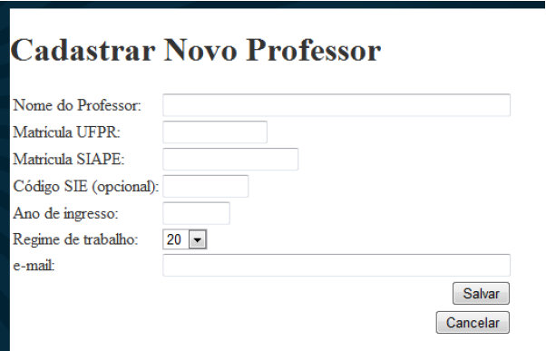
Fonte: Guizelini (2010)

Já a Figura 2 apresenta a tela a qual o professor terá acesso após o coordenador lhe cadastrar no sistema. Nela poderá cadastrar os assuntos e tópicos que cada disciplina que leciona irá versar durante o semestre com seus alunos. Dentro da tela é apresentado os campos (da esquerda para a direita e de cima para baixo) período letivo, nome do professor, turma, disciplinas que o mesmo leciona, o conteúdo, aula do dia, as fichas modelo 2, número de aulas, alunos e links dos planejamentos de aula (GUIZELINI, 2010).
Figura 2 - Tela Inicial do Professor
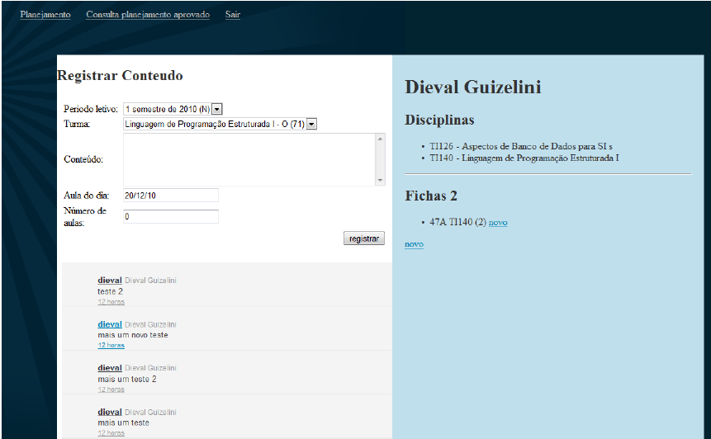
Fonte: Guizelini (2010).

Guizelini (2010) ainda informa que, permitir a interação do aluno com o professor de cada matéria através de trocas de mensagens faz com que o aluno se aproxime ainda mais da disciplina e do professor, pesquisando sobre o conteúdo e trazendo informações mais atualizadas para ambas as partes. O coordenador de cada disciplina também pode estar interagindo com a disciplina entre professor e aluno caso desejar.
Guizelini (2010) utilizou no desenvolvimento de seu sistema, uma metodologia a qual foi utilizada para dinamizar o gerenciamento administrativo das informações e dar regras de negócio, a linguagem Java para a programação e o framework Struts 2 com o uso da Model-View-Controller (MVC) para a interface e interação com o usuário. Como banco de dados foi utilizado o MySQL.

SISTEMA DE GESTÃO DA SAÚDE DA CRIANÇA NA ESCOLA
Guedes (2015) apresentou um sistema de gestão da saúde da criança, em que é possível fazer com que uma organização de ensino possa melhorar seus serviços oferecidos pelas creches. Seu estudo teve como objetivo implantar um sistema de gestão e avaliar o impacto na satisfação dos pais das crianças usuárias de centros de educação infantil no quesito das atividades diárias que cada criança realizada e também de identificar se uma criança está medicada ou não. Ainda segundo Guedes (2015), no desenvolvimento foram identificados três processos ligados à saúde na escola: promoção da saúde; atendimento às intercorrências; e administração de medicação. Para cada um dos processos foi interligado com as normas brasileiras educacionais.
Guedes (2015) ainda informa que, a partir da Lei n.º 9.379 que estabelece as Diretrizes e Bases da Educação de 1996 é possível verificar se a instituição de ensino está oferecendo os dois serviços mais importantes para a criança: a educação e o cuidado a saúde. Dessa forma, com o objetivo de identificar se os serviços estão sendo prestados de forma adequada utilizou como avaliação a observação no próprio local e entrevistas com diretores, coordenadores e professores (GUEDES, 2015).
Guedes (2015) informa que, durante a avaliação foram identificadas quatro fases a serem adotadas: planejamento; modelagem de processos: execução do processo; e, controle e análise de dados. Na fase de planejamento, foi realizada a criação do planejamento do que o responsável deverá seguir quando seu filho estiver medicado. Já na modelagem do processo, foi realizada a criação de novos processos os quais a instituição deve seguir ao receber uma criança que esteja medicada. Na execução do processo, a instituição teve que se adaptar com a nova modelagem do processo com base nos planejamentos que foram identificados, sendo que toda a criança a qual o responsável encaminha para a creche e que a mesma esteja medicada deverá, obrigatoriamente, encaminhar a receita do médico e entregar no momento de deixar a criança. E por fim, o controle da análise dos dados foi adotado para que os enfermeiros ou pessoas capacitadas em medicar o remédio para a criança possa identificar qual remédio que está sendo manipulado e quais os horários que deverá ser medicado novamente, assim como a dosagem correta que a criança deverá receber (GUEDES, 2015).
Guedes (2015) informa que, após a elaboração do novo planejamento, foi criado o novo fluxo sequencial que deverá que ser realizado na matrícula da criança, a qual a instituição começou a seguir. Nesse fluxo, o medicamento começa sendo solicitado aos responsáveis no momento em que realizam a matrícula da criança. Na Figura 3 é apresentado o novo fluxo de acompanhamento, sendo que é iniciado pelos pais e logo em seguida é encaminhado a coordenação a qual toma as devidas providências para que a criança seja medicada corretamente (GUEDES, 2015).
Figura 3 - Diagrama do processo administração de medicação
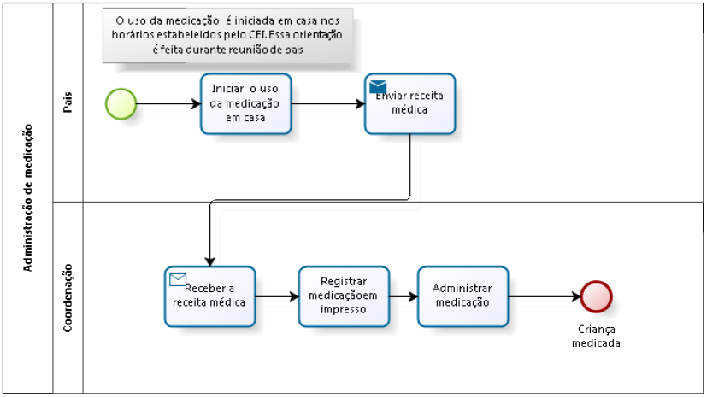
Fonte: Guedes (2015).
Guedes (2015) ainda ressalta que, após a adoção do fluxo de sequência, as agendas de cada criança começaram a constar mais informações do que antes. Ainda, os professores começaram a informar os horários e dias em que a criança tomou seu devido medicamente, e com isto os responsáveis pelas crianças mostraram-se mais satisfeitos com a comunicação entre família e escola, a qual passaram a valorizar mais as orientações sobre saúde prestadas e perceberam maior respeito pela saúde de seus filhos.

Agenda virtual
O aplicativo Agenda Virtual é uma plataforma que fornece auxílio na gestão educacional para as instituições de ensino infantil, escolas privadas e públicas, universidades entre outras. A aplicação consiste em uma base de dados, na qual constam informações sobre linha do tempo em que são inseridas novidades que ocorrem na instituição para o aluno, boletim escolar, aulas, material de apoio, plataforma de comunicação, horários de aulas, boletos e calendário (UNINFORMARE, 2017).
A Agenda Virtual foi desenvolvida para atender as necessidades do cenário tecnológica que as instituições de ensino precisam, sendo que ela fornece ao usuário notificações em tempo real dos acontecimentos que estão ocorrendo dentro da instituição de ensino a qual o aluno está matriculado (UNINFORMARE, 2017). Além disto, ela permite que seja realizado o cadastrado de professores, alunos e conteúdo que cada disciplina pode possuir, além de realizar todo o controle dos acessos e das informações por meios de perfis de acessos de usuário (UNINFORMARE, 2017). Nela também é possível que o aluno possa consultar todo seu plano de ensino de cada matéria e caso o mesmo tenha alguma dúvida sobre o conteúdo da disciplina, o aluno poderá entrar em contato com o professor através de trocas de mensagens dentro do próprio sistema (UNINFORMARE, 2017).
Segundo Uninformare (2017), o gerenciamento das informações como turmas e horários podem ser configurados pela instituição, assim como as turmas que poderão ter acesso ao aplicativo. Esta plataforma também permite a instituição realizar alteração de sua logomarca, inserir novidades e cursos para complementar o desenvolvimento do aluno, assim como também realizar o gerenciamento das licenças do aplicativo. Na Error: Reference source not found(a) é demonstrada a linha do tempo com as principais ações relacionadas ao dia a dia do estudante em um único local, na qual o aluno pode acompanhar os acontecimentos de seu curso ou até mesmo ser notificado com os vencimentos de seus boletos. Já na Error: Reference source not found (b) é apresentado o painel inicial do aluno, em que constam informações sobre seus boletins, aulas, material de apoio entre outros. Ainda na Figura 4 (b), é possível visualizar o menu a qual o aluno visualiza no momento de acessar a sistema, em que são apresentados os menus de sua linha do tempo entre cada matéria que possuir. Para cada disciplina que estiver matriculado poderá ser verificado cada assunto que o professor informa, assim como também é possível realizar o download dos arquivos que são inseridos em cada disciplina.
Figura 4 - Tela Inicial da Linha do tempo (a) e Painel Inicial do Aluno (b)
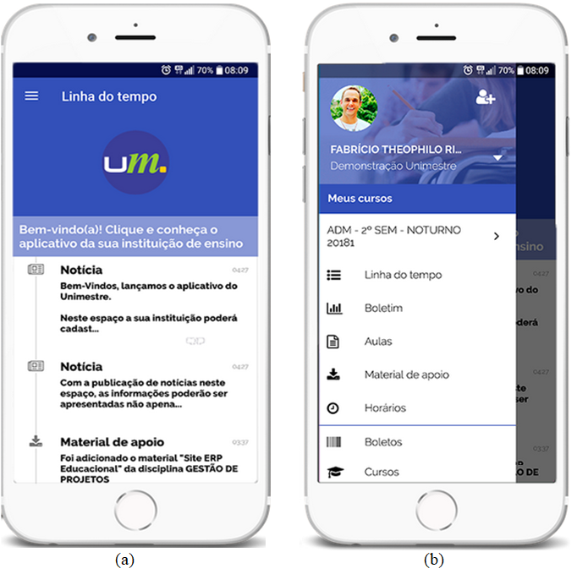
Fonte: adaptado de Uninformare (2017)
Uninformare (2017) utilizou no desenvolvimento de seu aplicativo a linguagem de programação C#, o banco de dados Realm para armazenar as informações coletadas e a plataforma Xamarin para a interface de seu aplicativo móvel. Já para os serviços do aplicativo foi utilizada a linguagem de programação Hypertext Preprocessor (PHP), o banco de dados MySQL e o framework Zend, assim fazendo com que seu sistema seja acessado de qualquer navegador de maneira responsiva por qualquer computador ou smartphone.

Comparativo entre os trabalhos correlatos
Conforme o Quadro 1, todos os trabalhos detalhados na seção 2 correlacionam ao trabalho proposto, cujas características contribuem para o acompanhamento pedagógico com eficiência e de qualidade. No referido quadro é apresentado um comparativo entre os trabalhos correlatos, sendo que as linhas representam as características e as colunas os trabalhos relacionados com o proposto.

Quadro 1 – Comparativo entre os trabalhos correlatos
Correlatos | Guizelini (2010) |  | Guedes (2015) |  | Uninformare (2017)
Características
Cadastro de alunos |  | Sim |  | Não |  | Sim
Cadastro de professores |  | Sim |  | Não |  | Sim
Conteúdo da disciplina |  | Não |  | Não |  | Sim
Agenda diária |  | Sim |  | Sim |  | Não
Perfis de acesso |  | Sim |  | Não |  | Sim
Informativo de medicamento |  | Não |  | Sim |  | Não
Troca de mensagens |  | Sim |  | Não |  | Sim
Plataforma móvel |  | Não |  | Não |  | Sim
Aplicação responsiva |  | Não |  | Não |  | Sim
Consulta plano de ensino |  | Sim |  | Não |  | Sim
Linguagem de Desenvolvimento |  | Não |  | Não |  | C#
Plataforma Web |  | Não |  | Não |  | Sim
Banco de Dados |  | Não |  | Não |  | Realm
Fonte: elaborado pelo autor (2018).
Por meio do Quadro 1, percebe-se que os trabalhos têm objetivos semelhantes, porém, cada um com suas particularidades relacionadas a quais foram desenvolvidas. Para Guizeline (2010) o cadastro de aluno, professor e coordenador se torna um papel fundamental para que o sistema interaja de maneira correta e segura, apresentando e demonstrando as interações a quais o aluno e professor realizam em cada disciplina, além de permitir uma agenda diária de tudo que será abordado ao longo do semestre. Já Guedes (2015) se destaca com sua agenda diária e com o informativo de medicamento que cada criança pode possuir, sendo que para cada criança existe uma agenda a qual o responsável ou a instituição deverá que mantem a mesma atualizada. E por fim, o aplicativo da Uninformare (2017) é a ferramenta mais completa, sendo que possui quase todas as características relacionadas no quadro, além de ser desenvolvido para smartphones, os quais facilitam o acesso das informações e notificações geradas pela instituição.
Ainda no Quadro 1, nota-se que dentre os três correlatos apresentados, somente Guizeline (2010) e Uniformare (20117) possuem o cadastro de alunos e professores a qual ambos os sistemas são acessados através de cada perfil de usuário. Eles também possuem a troca de mensagens e o acompanhamento do plano de ensino de cada disciplina. Já por outro lado, pode-se identificar que somente Guedes (2015) possui um fluxo das atividades diárias a qual cada criança realiza, assim como seus medicamentos que devem ser tomados sob supervisão de enfermeiros ou pessoas capacitadas para aplicar o medicamento, tornando-se um dos elementos mais importantes para a elaboração deste sistema proposto.
Diante dos fatos supracitados, este trabalho tem como proposta disponibilizar um sistema para instituições de berçários e creches que permita contribuir e gerenciar as informações referentes a agenda de cada criança e disponibilizá-las de maneira on-line. O sistema representa uma oportunidade de otimizar e auxiliar na melhoraria do processo a qual são inseridas as informações nas agendas de cada criança, contribuindo e melhorando no controle das agendas diárias. O sistema disponibilizará tais informações de forma acessível para os responsáveis de cada criança, além de permitir atualizações cadastrais pelos mesmos.

DESENVOLVIMENTO
Este capítulo apresenta o processo de desenvolvimento do software desenvolvido no trabalho. A seção 3.1 descreve os requisitos funcionais e não funcionais identificados. Na seção 3.2 são mostrados os artefatos gerados durante o processo de modelagem do sistema. A seção 3.3 trata da implementação do sistema. Por fim, na seção 3.4 são discutidos os resultados alcançados.

Levantamento de INFORMAÇÕES
O sistema desenvolvido, denominado de Cuida Aí, deverá atender os seguintes Requisitos Funcionais (RF) e Requisitos Não Funcionais (RNF):
- RF01: permitir manter o cadastro de crianças;
- RF02: permitir manter o cadastro de professores;
- RF03: permitir manter o cadastro de responsáveis;
- RF04: permitir que o coordenador pedagógico envie avisos para o responsável;
- RF05: permitir níveis de acesso distintos conforme o usuário que estiver realizando o acesso;
- RF06: permitir consultar os alunos e responsáveis por nome;
- RF07: permitir ao organizador consultar alunos do diário;
- RF08: permitir ao professor comunicador realizar comentários no diário do aluno;
- RF09: permitir ao responsável visualizar as atividades que seu filho realizou durante o dia;
- RF10: permitir ao responsável enviar mensagens para a instituição;
- RNF01: utilizar da biblioteca Bootstrap 4 para elaboração de leiaute responsivo;
- RNF02: utilizar a linguagem de programação JavaScript e Hypertext Markup Language (HTML) 5 para a programação do front-end;
- RNF03: utilizar a linguagem de programação Java web para o back-end;
- RNF04: disponibilizar uma interface por meio de um navegador web que trabalhe com responsividade;
- RNF05: utilizar o banco de dados POSTGRESQL para a persistência dos dados.

ESPECIFICAÇÃO
Nesta seção é apresentada a especificação da solução desenvolvida, através dos casos de uso e do diagrama de atividades da Unified Modeling Language (UML).

Caso de uso
Esta subseção apresenta o diagrama de casos de uso do sistema desenvolvido, ilustrado na Figura 5, contendo os atores Usuário Administrador e Usuário Padrão. Para o desenvolvimento dos diagramas, foi utilizado a notação de Wazlawick (2015). Neste caso, é utilizado a notação <<CRUD>> para casos de uso de manter cadastros, e <<report>> para casos de uso de relatórios. O caso de uso UC11 – Gerenciar permissões refere-se as permissões de usuários que o administrador poderá conceder para cada colaborador ou pai as demais telas do sistema, sendo executado apenas pelo perfil Usuário Administrador.
O caso de uso UC01 – Realizar login representa o acesso do usuário ao sistema, possibilitando utilizar as funcionalidades disponibilizadas. O UC 06 – Manter diários possibilita o usuário a cadastrar os diários relacionadas ao cadastro de crianças, pelo UC 04 – Manter crianças. O caso de uso UC 05 – Manter pais/colaboradores permite o usuário a cadastrar os pais e colaboradores que utilizaram o sistema, que serão incluídos no cadastro de mensagens, e poderão enviar mensagens para outros usuários que utilizam o sistema pelo UC 07 – Manter mensagens.
Figura 5 - Diagrama de Caso de Uso
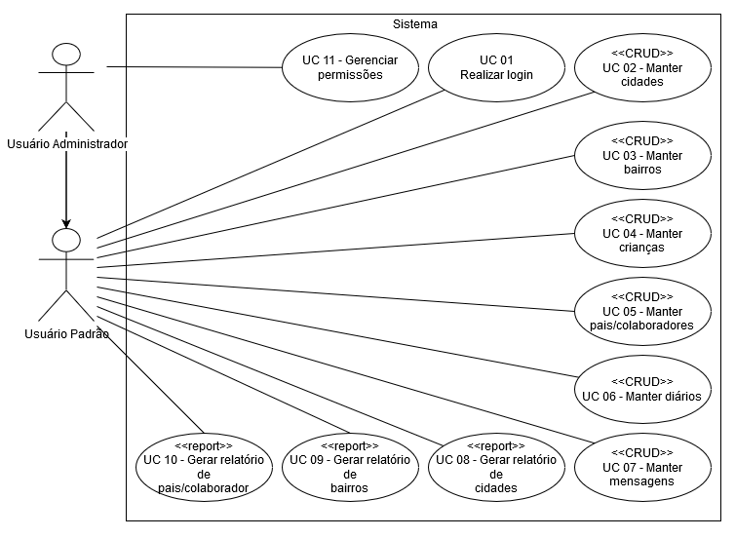
Fonte: elaborado pelo autor.

Modelo de Entidade Relacionamento
Esta subseção apresenta o Modelo Entidade Relacionamento (MER) do sistema desenvolvido. A Figura 6 mostra a estrutura do banco de dados em que são persistidas as informações do sistema, na qual podem ser observadas as entidades do sistema que são representadas por tabelas, além dos seus relacionamentos e dependências com as outras tabelas. Já no Apêndice A pode ser encontrado o dicionário de dados destas tabelas. No MER também são apresentados os tipos de dados de cada atributo, assim como são diferenciadas as chaves primárias pela chave amarela, e as chaves estrangeiras pelo losango vermelho.
Figura 6 - Modelo Entidade Relacionamento
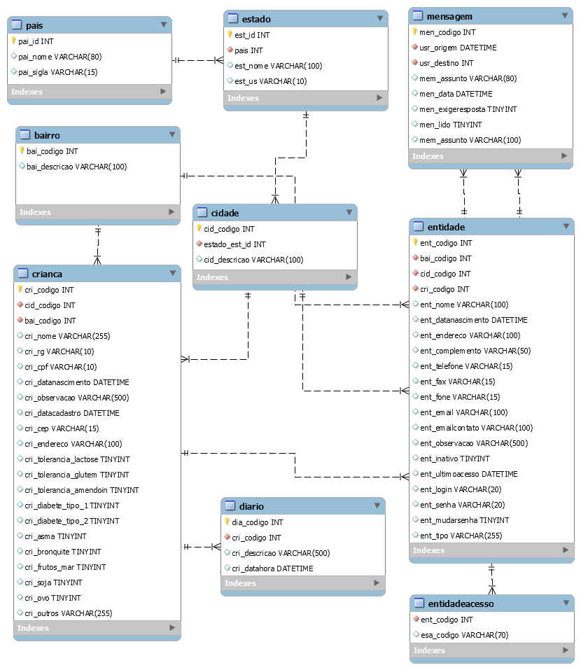
Fonte: elaborado pelo autor.
Segue uma breve descrição das tabelas do MER do sistema desenvolvido:
- pais: tabela que armazena o país e sigla;
- estado: tabela que faz o relacionamento com o pais que armazena o nome e sigla do estado;
- cidade: tabela que armazena as cidades e que faz relacionamento como estado;
- bairro: tabela que armazena os bairros cadastrados e que relacionam com criança e entidade cadastrada;
- crianca: tabela que grava as informações das crianças e que relacionam com os diários e com a entidade;
- diário: tabela que grava as informações dos diários e que relacionam com a criança cadastrada;
- entidadeacesso: tabela que armazena os acessos que cada usuário pode possuir e que relaciona com a entidade;
- entidade: tabela que grava as informações do usuário do sistema e que relacionam com a criança e a mensagem;
- mensagem: tabela que armazena as mensagens que são enviadas para os usuários e que relaciona com a entidade.

IMPLEMENTAÇÃO
Nesta seção são descritas as técnicas e ferramentas utilizadas para o desenvolvimento do trabalho, além de ser detalhado o processo de implementação do sistema. A subseção 3.3.1 mostra as técnicas e ferramentas utilizadas no processo de criação do trabalho, e a subseção 3.3.2 apresenta a operacionalidade da implementação, com os diagramas de atividades e o funcionamento do sistema com suas respectivas telas.

Técnicas e ferramentas utilizadas
Esta subseção descreve as ferramentas e técnicas utilizadas para o desenvolvimento do trabalho. Os diagramas de caso de uso e diagramas de atividades foram criados coma Unified Modeling Language (UML), utilizando a ferramenta de modelagem Draw.io. Já o MER foi criado utilizando a ferramenta MySQL Workbench, uma interface gráfica do banco MySQL que possibilita a criação da base de dados pelo diagrama e, usando a engenharia reversa, é possível criar o diagrama pelo banco já criado.
Assim para a persistência dos dados, foi utilizado o Sistema Gerenciador da Base de Dados (SGBD) PostgreSQL. Foi escolhido este SGBD por sem muito utilizado no mercado, ter grande portabilidade e compatibilidade com plataformas e linguagens de programação, além de ser um software livre e ter uma comunidade grande para suporte.
Para o desenvolvimento do trabalho foi utilizado como ambiente de desenvolvimento a ferramenta Eclipse, uma ferramenta que facilita o desenvolvimento de sistemas web conforme explicado na seção 2.3. Esta ferramenta utiliza como linguagem principal de desenvolvimento o Java, além de possuir uma biblioteca para criação de páginas em HTML e CSS. Esta ferramenta foi escolhida por controlar de forma persistente a criação das entidades e das respectivas telas no sistema, otimizando o tempo. A Figura 7 mostra a estrutura de pastas organizada através do Eclipse, a qual a ferramenta ainda separa os arquivos de criação das entidades, denominado como back-end com os arquivos de telas, cujo são denominados de front-end.
Figura 7 - Estrutura de pastas no Eclipse
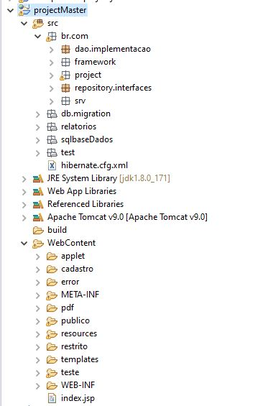
Fonte: elaborado pelo autor.
No Quadro 2 traz o código de criação e manutenção da tabela de entidade do sistema desenvolvido. Pode-se observar no exemplo do código que o nome da Entidade será o mesmo nome gerado no banco de dados, a qual é gerado através da anotação @Table. Além disto, a ferramenta permite adicionar campos de controle de criação e alteração no banco de dados, conforme itens @Column, @id e @GeneratedValue. É possível observar também os relacionamentos que são feitos com outras tabelas através das anotações @ManyToOne, @ForeignKey e @JoinColumn. Neste exemplo, pode ser observado os atributos razão social com o tipo de dado String, categoria como um atributo da Classe Cidade criada no sistema, data cadastro com tipo de dado Date para armazenar a data em que foi feito o cadastro. Também pode-se observar que existe a anotação @IdentificaCampoPesquisa a qual é outra classe que foi criada para auxiliar a busca de informações para os usuários.
Quadro 2 - Estrutura de entidade no Eclipse 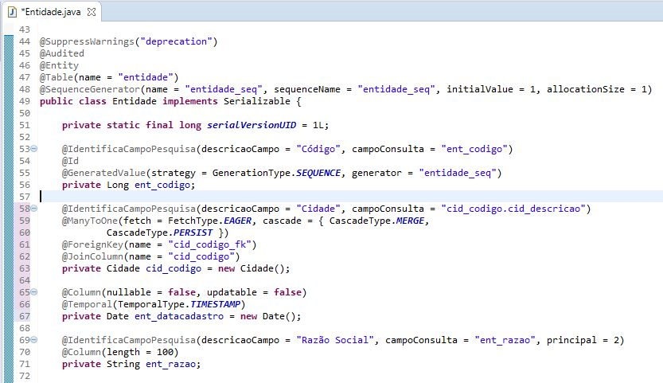
Fonte: elaborado pelo autor.
Já para o Quadro 3, é apresentado o código de criação e manutenção da tabela entidade no sistema pelo front-end, a qual o mesmo também é gerado através da ferramenta Eclipse. Pode-se observar no exemplo do código de criação o código da Entidade, a data do cadastro e o nome. Por fim, na Figura 8 é apresentada a tela de cadastro de pais/colaborador de forma a qual o usuário final terá acesso.
Quadro 3 - Estrutura HTML de entidade no Eclipse
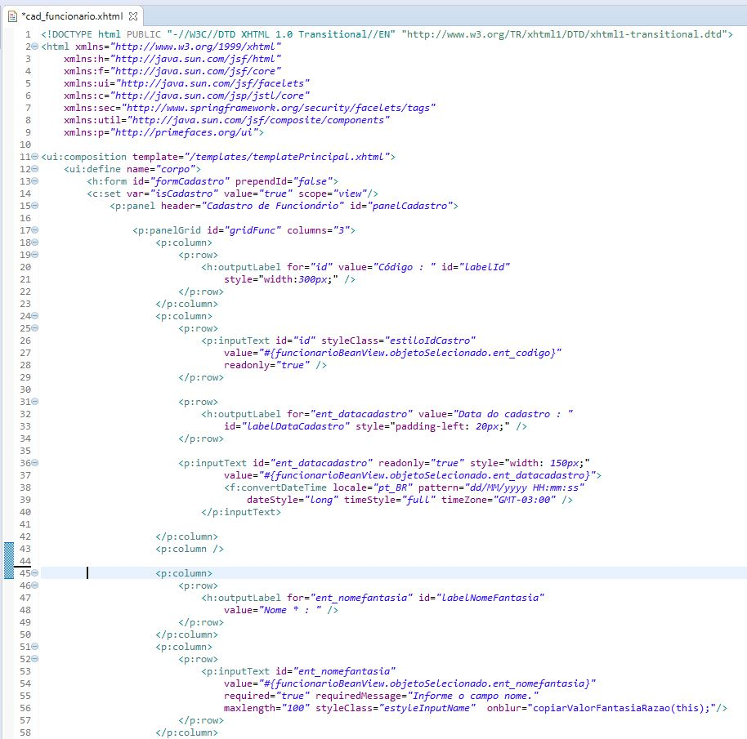
Fonte: elaborado pelo autor.
Figura 8 - Tela de Cadastro de Usuários
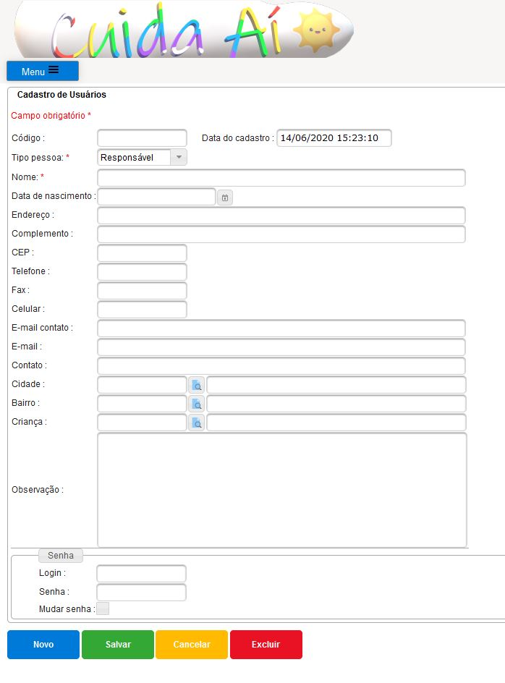
Fonte: elaborado pelo autor.
Também é possível configurar o Sistema Gerenciador de Banco de Dados (SGBD) na ferramenta Eclipse, como pode ser comprovado pelo Quadro 4. No campo url, é possível selecionar o SGBD utilizado, podendo ser passado as opções atuais HSQLDB, MySQL, SQL Server, Oracle, além do próprio PostgreSQL utilizado no sistema desenvolvido. Já nos campos username e password são informados o usuário e senha do banco de dados do sistema, além de outros parâmetros de configuração e tempos de acesso que podem ser realizados. Com esta configuração completa, não é necessário fazer mais nenhum ajuste no código para a integração com o banco de dados, pois a ferramenta faz o processo automaticamente.
Quadro 4 - Configuração do Banco de Dados na ferramenta Eclipse
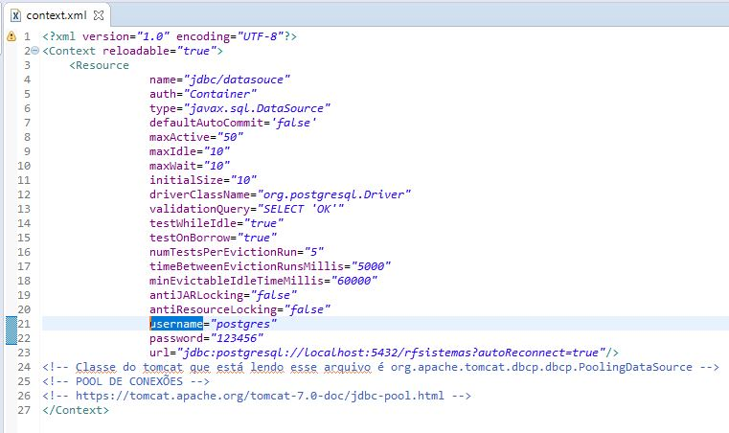
Fonte: elaborado pelo autor.

Operacionalidade da implementação
Nesta subseção será demonstrado o funcionamento do sistema desenvolvido, com as telas e menus utilizados no sistema web. Primeiramente, será apresentado o diagrama de atividades do envio de mensagem, conforme Figura 9. O primeiro passo do processo ao enviar a mensagem, é verificar se o pai/colaborador que será o destinatário já está cadastrado. Se sim, pode-se prosseguir para o envio da mensagem, porém se não está cadastrado, é necessário realizar este processo antes de continuar na mensagem.
Figura 9 - Diagrama de atividades da mensagem
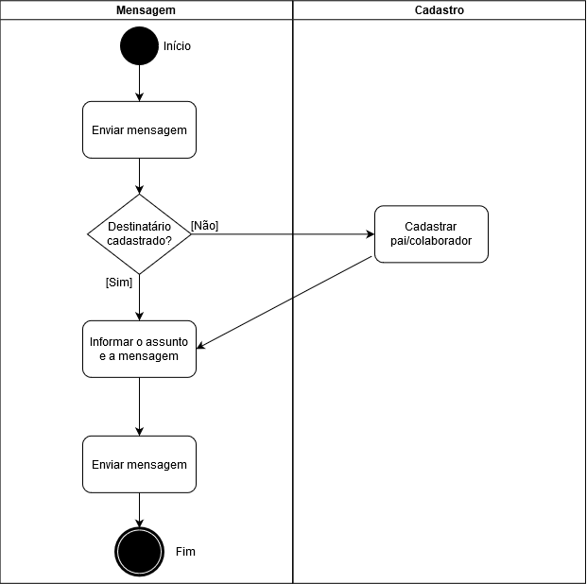
Fonte: elaborado pelo autor.
Para realizar o envio da mensagem, é feita a verificação se o assunto e a mensagem foram incluídos. Se não constar, o sistema apresenta alerta informando ao usuário que os campos são obrigatórios, e caso preenchidos a mensagem será enviada com sucesso.
Na Figura 10 é apresentada a listagem de crianças que estão cadastradas no sistema. Nessa tela é possível realizar a inclusão de uma nova criança caso necessário utilizando o botão Novo ou alterar uma criança já existente. O cadastro de criança se resume basicamente em seu nome, data do cadastro, RG, CPF, data de nascimento, observação, endereço, telefone, cep, bairro e cidade. As telas de consulta de crianças, pais/colaborador, diário, bairro, cidade e mensagem seguem o mesmo padrão da Figura 8. Ao clicar sobre o botão editar do cadastro é possível editar utilizando o ícone do lápis no canto direito de cada linha e ainda inserir um novo registro, sendo que essa funcionalidade estará disponível sempre no topo da tela.
Figura 10 - Tela de Consulta de Diário
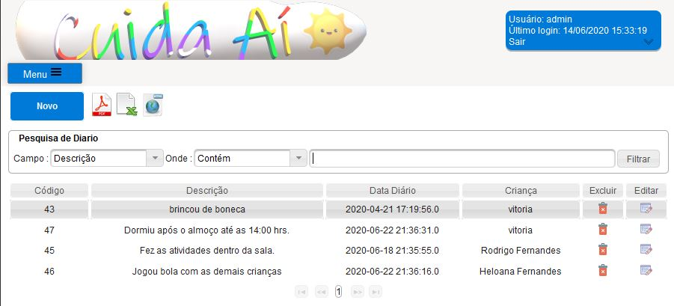
Fonte: elaborado pelo autor.
A Figura 11 apresenta a tela de cadastro de um diário. Nela é possível informar a data do diário, criança e uma descrição. Ainda na Figura 11, a mesma apresenta o padrão das telas de cadastro do sistema web. As telas de cadastro possuem os atributos necessários para manter cada cadastro, sendo a sua obrigatoriedade representada pelo asterisco e sempre possuindo as opções de salvar, cancelar e fechar.
Figura 11 - Tela de Cadastro de Diário
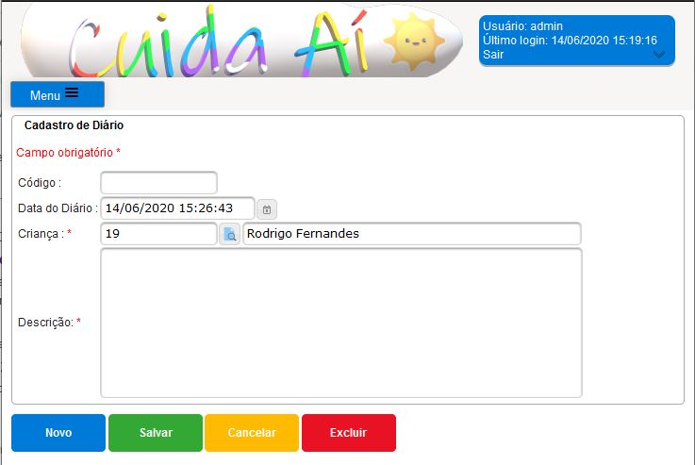
Fonte: elaborado pelo autor.
Na Figura 12 apresenta a tela de envio de mensagem. Nela é possível verificarmos a pessoa de origem, ou seja, a pessoa a qual está escrevendo a mensagem, logo em seguida podemos informar o destino a qual será a outra pessoa que irá receber a mensagem, exige resposta, data envio, assunto e mensagem. Caso a opção exige resposta esteja marcada, o destinatário assim que receber a mensagem e visualizar, o sistema automaticamente irá enviar uma notificação ao usuário de origem da mensagem, informando ao mesmo que sua mensagem foi recebida e visualizada.
Figura 12 - Tela de Cadastro de Mensagem
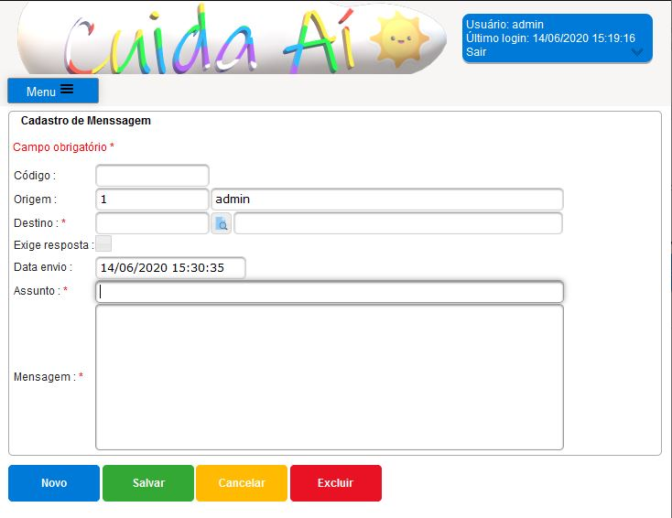
Fonte: elaborado pelo autor.
Na Figura 13 apresenta a tela de cadastro de permissões. Nela é possível atribuirmos permissões de forma separada para cada pai/colaborador do sistema. Dentro da tela, basta apenas selecionar a permissão desejada e clicar nos botões de seta para direita para incluir a permissão ao usuário e seta para a esquerda para retirar a permissão ao usuário. Também é possível selecionar e desmarcar todas as opções de uma única vez. Ainda na tela, são apresentados os campos de login, nome, dois campos para pesquisar as permissões, onde o primeiro da esquerda para a direta podemos localizar uma permissão que ainda não foi atribuída ao usuário e o segundo campo de pesquisa para procurar uma permissão que já está vinculada ao usuário.
Figura 13 - Tela de Cadastro de Permissões
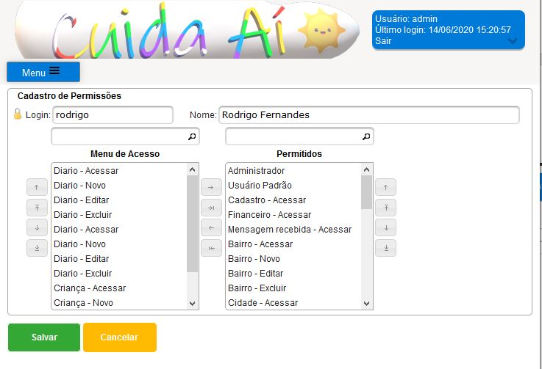
Fonte: elaborado pelo autor.

A Figura 14 apresenta a tela de cadastro de criança. Nela é possível informar a data do cadastro, nome, RG, CPF, data de nascimento, observação, endereço, telefone, cep, bairro e cidade. Ainda na Figura 14 temos a opção de comorbidades que uma criança possua possuir, nela é possível informar se uma criança é intolerante a lactose, intolerante a glúten, intolerante amendoim, se possui diabete tipo 1, diabete tipo 2, asma, bronquite, frutos do mar, soja, ovo e outros. Repare que na Figura 14 ainda com mais opções para inserir no cadastro da criança a tela continua seguindo o mesmo layout das demais telas de cadastro dentro do sistema.
Figura 14 - Tela de Cadastro de Criança
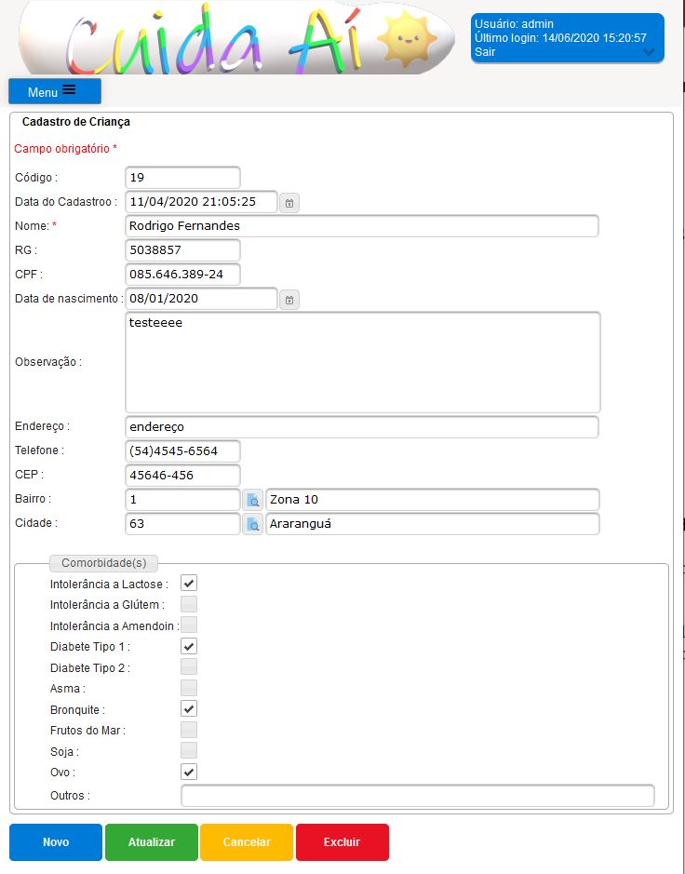
Fonte: elaborado pelo autor.

RESULTADOS E DISCUSSões
Esta seção está estruturada da seguinte forma: na subseção 3.4.1 é apresentado o comparativo entre os trabalhos correlatos e o sistema desenvolvido e na subseção 3.4.2 é mostrada a avaliação realizada com os usuários especialistas sobre o sistema desenvolvido, bem como os seus resultados são apresentados.

Comparativo entre os trabalhos correlatos e o sistema desenvolvido
Nesta subseção é apresentado a correlação entre os trabalhos correlatos mostrados na seção 2.4 e o sistema Cuida Aí desenvolvido neste trabalho. O Quadro 5 destaca as principais características destes trabalhos e na última coluna (da esquerda para direita e de cima para baixo) são mostradas as características do sistema desenvolvido, intitulado Cuida Aí.
Quadro 5 – Comparativo entre os correlatos e o Cuida Aí
Correlatos | Guizelini (2010) |  | Guedes (2015) |  | Uninformare (2017) |  | Cuida Aí
Características
Cadastro de alunos |  | Sim |  | Não |  | Sim |  | Sim
Cadastro de professores |  | Sim |  | Não |  | Sim |  | Sim
Conteúdo da disciplina |  | Não |  | Não |  | Sim |  | Não
Agenda/Diário diária |  | Sim |  | Sim |  | Não |  | Sim
Perfis de acesso |  | Sim |  | Não |  | Sim |  | Sim
Informativo de medicamento |  | Não |  | Sim |  | Não |  | Não
Troca de mensagens |  | Sim |  | Não |  | Sim |  | Sim
Plataforma móvel |  | Não |  | Não |  | Sim |  | Não
Aplicação responsiva |  | Não |  | Não |  | Sim |  | Sim
Consulta plano de ensino |  | Sim |  | Não |  | Sim |  | Não
Linguagem de Desenvolvimento |  | Não |  | Não |  | C# |  | Java
Plataforma Web |  | Não |  | Não |  | Sim |  | Sim
Banco de Dados |  | Não |  | Não |  | Realm |  | PostgreSQL
Fonte: elaborado pelo autor.
No Quadro 5 é possível perceber que nenhum dos correlato possuem relação completa com os demais, a qual notamos um destaque para o aplicativo Uniformare (2017) cujo possui maior correlação com as características apontadas quando comparados com o Cuida Aí, além também de possuir um ganho significativo por possuir um aplicativo próprio para a plataforma de smartphones.
Ainda no Quadro 5 ainda é possível ver que os correlatos de Guizelini (2010) e Guedes (2015) não possuem um sistema para gerenciar as informações de novos cadastros e até mesmo de atualizações, deixando assim um trabalho arduamente para gerir essas informações, ou seja, não se sabe se uma nova criança ou diário foi incluído por outro responsável. Com isto, não disponibilizando informações em tempo real para os demais usuários, funcionalidade que somente o aplicativo Uniformare (2017) traz consigo, porém o aplicativo Uniformare (2017) não possibilita o informativo de medicamentos, cujo esta funcionalidade se destaca para Guedes (2015), a qual pode ser informado o medicamento que uma criança possa estar fazendo uso, seja ela durante um curto período ou por um período indeterminado, assim facilitando a identificar se uma criança está em tratamento com remédios ou não.
Uniformare (2017) e o Cuida Aí foram desenvolvidos para plataforma web visando a facilidade de utilização, interfaces mais amigáveis e uma melhor usabilidade por parte dos usuários. Importante ressaltar que por conta disso não é necessária a instalação dos softwares no computador do usuário. Ainda sobre Uniformare (2017), o mesmo ainda tem um ganho maior por possuir uma plataforma móvel, o que permite que os usuários do sistema baixem o aplicativo e realizam as consultas e cadastros através do mesmo, já para o Cuida Aí somente é possível acessar através da internet, podendo ser em um computador ou smartphone também. Já se compararmos o Cuida Aí com Guizeline (2010) e Guedes (2015) conseguimos perceber uma diferença muito significada entre eles. A primeira é o Cuida Aí já ser um sistema para salvar as informações de forma centralizada e em uma única base de dados, o que não ocorre para Guizeline (2010) e Guedes (2015). Outro ponto importante entre eles, é por possuírem uma agenda diária que controla as atividades que são feitas por cada criança, a qual facilita a pesquisa por determinada criança e descobrir se a mesma realizou todas as atividades previstas para o dia, e assim podendo ser repassado ao pai/ responsável da mesma todas as atividades que foram realizadas.
Foram realizados testes de simulação de conversação com dúvidas sobre um software de gestão educacional e foi possível obter a resposta desejada. Também foi realizado um teste com um usuário do sexo feminino, que não possuía conhecimento nem do software nem do chatterbot, mas com experiência no uso de computadores. O teste foi feito localmente, pois o ChatDuca não está hospedado em nenhum servidor externo. O teste demorou cerca de um minuto e durante o teste o usuário questionou como fazer login na aplicação. Foi orientado como devia proceder para cadastrar um novo usuário e foi solicitado para imprimir um boleto no software de gestão educacional. Dali para frente o teste foi feito de forma totalmente autônoma. O resultado foi positivo, pois o usuário conseguiu sanar suas dúvidas e encontrar a funcionalidade que estava procurando dentro do software de gestão educacional a partir da interação com o chatterbot. De forma mais detalhada, esse teste é apresentado no Apêndice B.

Avaliação do sistema Cuida Aí
Para avaliar se o sistema atingiu os objetivos elencados junto aos usuários especialistas, assim como o uso e experiência desses usuários perante o sistema Cuida Aí desenvolvido, foi realizada uma avaliação do sistema. Esta avaliação foi baseada nos princípios propostos por Costa (2018), referente ao Método Relationship of M3C with User Requirements and Usability and Communicability Assessment in groupware (RURUCAg).
Para realizar a avaliação foi utilizada uma amostra de dois usuários especialistas, oriundos da área de pedagogia, ou seja, usuários especialistas do sistema desenvolvido. Para aplicar a avaliação foi elaborado um protocolo contendo três partes. A primeira parte continha os termos de consentimento (Apêndice B), tanto o Termo de Consentimento Livre e Esclarecido (TCLE) quanto o Termo de Fotografias. O TCLE convidava o usuário especialista a colaborar com o trabalho em questão, bem como explica os possíveis danos e direitos ao participar avaliação. Além disso, o TCLE e o Termo de Consentimento para Fotografias continham a orientação, que ao prosseguir para as seções seguintes, o usuário especialista participante estava aceitando o termo estabelecido. A segunda parte que diz respeito ao roteiro das tarefas a serem seguidas pelos usuários especialistas do sistema está disponibilizado no Apêndice C. Esse roteiro guiava os usuários nas tarefas a serem realizadas, possibilitando um melhor entendimento do sistema. Por fim, a terceira e última parte é referente ao usuário participante da avaliação ser convidado a responder o questionário. Este questionário de avaliação foi elaborado de forma quantitativa e qualitativa, de maneira on-line, por meio das ferramentas Google Formulários destacar, que o questionário foi aplicado logo após o usuário ter utilizado o sistema Cuida Aí.
O questionário era composto de perguntas elaboradas com os requisitos que se desejava avaliar junto as heurísticas de Nielsen. Essas heurísticas podem ser visualizadas no Apêndice D. A não inclusão de uma resposta neutra se justifica pelo fato de os usuários especialistas terem de se posicionar de forma positiva ou negativa na avaliação (COSTA, 2018). A escala de um a quatro (Figura 29 no Apêndice E) traz as seguintes opções de respostas: discordo totalmente e concordo totalmente. Ao se identificar um problema nesta escala de um a quatro, a heurística não foi atendida na sua totalidade, ou seja, alguma resposta concordo parcialmente, não concordo parcialmente e não concordo totalmente, foi utilizado a escala de severidade de um a quatro, disponibilizada no Quadro 23 do Apêndice F. Já a escala de um a dois (Figura 30no Apêndice E), traz as respostas SIM e NÃO.
Destaca-se ainda que antes da aplicação da avaliação, foi repassado os objetivos e principais características do sistema Cuida Aí junto aos usuários participantes da avaliação. Após isso, foi disponibilizado o acesso ao sistema pelo notebook do pesquisador responsável pela avaliação, contendo o link para acesso do protocolo. A primeira parte do protocolo traz os termos, convidando o usuário a contribuir para o trabalho realizado. Também foi apresentado os possíveis danos e direitos de participar da avaliação do sistema, além do termo de fotografias. Assim ao prosseguir na avaliação, o usuário concordava em participar da avaliação, concordando com os termos. A próxima seção, referente a segunda parte do protocolo, apresentava o roteiro a ser seguido pelo usuário, com as tarefas a serem realizadas, e que posteriormente seriam avaliadas. Durante a avaliação da pesquisa foram realizadas fotografias com os usuários especialista, conforme acordado no termo de fotografias, e as fotos podem ser vistas no Apêndice E.
A terceira e última parte do protocolo, disponibiliza o questionário da avaliação, dividido em três partes: a primeira parte foi aplicada para conhecer o perfil da amostragem dos usuários especialistas participantes desta avaliação, enquanto a segunda parte foi para avaliação do sistema Cuida Aí. Por fim, a terceira e última parte do questionário, diz respeito a usar e recomendar o sistema, bem como é solicitado aos usuários especialistas o que eles mais gostaram do sistema e o que eles menos gostaram do sistema.
Na primeira parte foram realizadas duas perguntas, referente ao Gênero e a Faixa etária. A Figura 15 apresenta os resultados obtidos sobre o Gênero, sendo que todos os usuários especialistas participantes da amostragem são do gênero feminino, enquanto a Figura 16 mostra os resultados referente a Faixa etária da amostragem dos usuários especialistas. Pode-se afirmar, conforme apresentado nas referidas figuras, que a maioria dos avaliadores têm mais de 47 anos, enquanto apenas um usuário apresenta entre 26 e 46 anos. Deste modo, verifica-se pela amostragem os especialistas como sendo na maioria homens com idade superior a 46 anos.
Figura 15 - Gênero
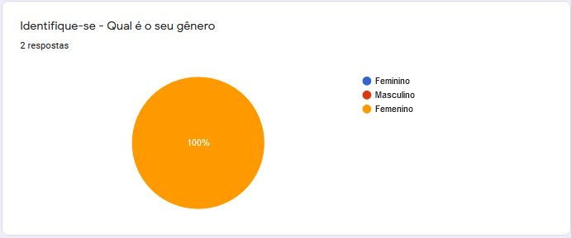
Fonte: elaborado pelo autor.
Figura 16 - Faixa etária
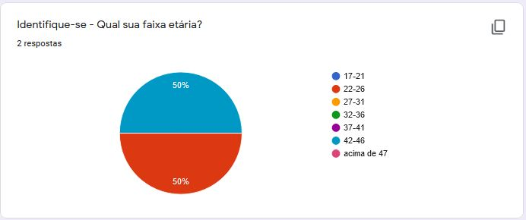
Fonte: elaborado pelo autor.
A segunda parte do questionário diz respeito à avaliação quanto aos requisitos do sistema no uso do sistema. Foram elaboradas 26 perguntas ao todo, sendo 23 objetivas relacionadas as heurísticas de Nielsen e que podem ser observadas no Quadro 6. Estas perguntas foram formuladas para verificar a satisfação do usuário com o sistema, bem como validar os objetivos elencados neste trabalho. Também foram elaboradas duas perguntas descritivas, sobre os pontos positivos e negativos encontrados no sistema, que estão detalhadas no Apêndice G.

Quadro 6 - Relação das Heurísticasde NielsenxPerguntas
HEURÍSTICA | PERGUNTASDA AVALIAÇÃO
H1 | 1. Fica claro qual a tela atual do sistema?
H1 | 2. O sistema deixa claro que uma criança foi adicionado no diário?
H1 | 3. O sistema deixa claro que uma criança foi retirada do diário?
H1 | 4. O sistema deixa claro que o diário foi adicionado com sucesso?
H1 | 5. O sistema deixa claro que a mensagem foi enviada com sucesso?
H1 | 6. O sistema deixa claro que uma mensagem foi excluída com sucesso?
H2 | 1. A linguagem utilizada no sistema é simples de ser compreendida?
H2 | 2. É possível compreender qual ação deve ser tomada em cada tela do sistema?
H3 | 1. O sistema Cuida Aí possibilita que você saia a qualquer momento dele?
H3 | 2. O sistema Cuida Aí permite a inclusão de crianças no diário?
H3 | 3. O sistema Cuida Aí permite a exclusão de crianças no diário?
H3 | 4. O sistema Cuida Aí permite a alteração de cadastros se necessário?
H4 | 1. As palavras, situações ou ações no Cuida Aí são claras, possibilitando o seu entendimento?
H4 | 2. O sistema possui um padrão visual para elementos visuais (caixas de texto, textos, botões etc.) nas variadas telas do sistema?
H5 | 1. O sistema apresenta mensagens de confirmação ao realizar alguma ação?
H5 | 2. O sistema deixa claro quais são os campos obrigatórios de preenchimento?
H6 | 1. É possível salvar o login ao entrar no sistema Cuida Aí?
H6 | 2. O sistema Cuida Aí possui padrões entre as telas (opções, instruções, botões, ações), que facilitam o reconhecimento da ação?
H7 | 1. O sistema Cuida Aí é fácil de usar?
H7 | 2. O sistema Cuida Aí tem o Menu acessível em todas as telas?
H8 | 1. Sua experiência quanto ao uso do sistema Cuida Aí foi fluída?
H8 | 2. As informações na tela de diário são suficientes para informar as atividades que foram realizadas no dia?
H8 | 3. As informações na tela de criança com medicamento são suficientes para informar se uma criança está medicada?
H8 | 4. As informações na tela de envio de mensagem são suficientes para o controle e recebimento das mensagens?
H9 | 1. As mensagens de erros no sistema Cuida Aí são claras, sugerindo uma solução ao usuário?
H10 | 1. O sistema Cuida Aí possui instruções, facilitando o seu uso?
Fonte: elaborado pelo autor.
Na Tabela 1 é apresentado todas as respostas e suas respectivas porcentagens e no Apêndice G são apresentadas todas as respostas detalhadas
Tabela 1 - Resultado da avaliação de usabilidade
AVALIAÇÃO  PERGUNTA | CONCORDO TOTALMENTE | CONCORDO PARCIALMENTE | NÃO CONCORDO PARCIALMENTE | NÃO CONCORDO TOTALMENTE
H1.1 | 100% | -- | -- | --
H1.2 | 100% | -- | -- | --
H1.3 | 50% | 50% | -- | --
H1.4 | 100% | -- | -- | --
H1.5 | 100% | -- | -- | --
H1.6 | 100% | -- | -- | --
H2.1 | 100% | -- | -- | --
H2.2 | 100% | -- | -- | --
H3.1 | 100% | -- | -- | --
H3.2 | 100% | -- | -- | --
H3.3 | 100% | -- | -- | --
H3.4 | 100% | -- | -- | --
H4.1 | 100% | -- | -- | --
H4.2 | 50% | 50% | -- | --
H5.1 | 100% | -- | -- | --
H5.2 | 100% | -- | -- | --
H6.1 | 100% | -- | -- | --
H6.2 | 100% | -- | -- | --
H7.1 | 100% | -- | -- | --
H7.2 | 50% | 50% | -- | --
H8.1 | 100% | -- | -- | --
H8.2 | 100% | -- | -- | --
H8.3 | 100% | -- | -- | --
H8.4 | 100% | -- | -- | --
H9.1 | 50% | 50% | -- | --
H10.1 | 50% | 50% | -- | --
Fonte: elaborado pelo autor.
Por meio da Tabela 1 é possível perceber que a maioria das perguntas teve resposta positiva, e nenhum resposta sem concordância com o proposto. A heurística H1 –Visibilidade do estado do sistema apresentou apenas uma pergunta com concorda parcialmente, indicando que é possível saber qual o estado do sistema, segundo os especialistas. As heurísticas H2 – Equivalência entre o sistema e o mundo real e H3 –Liberdade e controle do usuário, obtiveram 100% de aprovação nas perguntas, o que indica que o sistema tem uma linguagem simples ao usuário, além de permitir ações do usuário com liberdade.
A heurística H4 – Consistência e padrões apresentou 50% em uma resposta, significando que nem toda tela do sistema apresenta um padrão ou é clara quanto ao que deve ser executado na tela. Sobre a heurística H5 – Prevenção de erros, é possível identificar pela resposta com 100% de concordo totalmente. A heurística H6 – Reconhecer ao invés de memorizar apresentou o resultado de concordo totalmente, o que indica que toda ação é fácil de ser lembrada ou executada.
Ao analisar a heurística H7 – Flexibilidade e eficiência de uso, é visto que teve 50% de aprovação parcialmente, comprovando que o sistema é de fácil uso e de ser acessível. A heurística H8 – Estética e design minimalista apresentou 100% de concordância do sistema. A heurística H9 – Reconhecimento, diagnóstico e recuperação de erros apresentou 50% das respostas como concordo parcialmente, indicando que nem todas as mensagens de erro no sistema são claras ou oferecem uma solução de fácil acesso ao usuário. Sobre a heurística H10 – Ajuda e documentação, 50% dos usuários indicaram que concordavam parcialmente, indicando que as instruções ou ajuda não estão tão claras no sistema.
Por fim, as duas perguntas finais da avaliação foram relativas ao uso e a recomendação do sistema avaliado. Conforme pode ser observado na Tabela 2, as respostas foram positivas, sendo 100% os usuários que usariam novamente, e 100% para aqueles que recomendariam o Cuida Aí para outros usuários.
Tabela 2 - Resultado da segunda parte da avaliação de usabilidade
AVALIAÇÃO  PERGUNTA | SIM | NÃO
Você usaria o sistema Cuida Aí novamente? | 100% | --
Você recomendaria o sistema Cuida Aí para outra pessoa? | 100% | --
Fonte: elaborado pelo autor.

CONCLUSÕES
Este trabalho de conclusão de curso apresenta o desenvolvimento de um sistema para controle de diário e envio de mensagens para berçários e creches, e tem como objetivo principal desenvolver um sistema web para gerenciar o controle do diário de uma criança, a qual o objetivo foi alcançado com o desenvolvimento do sistema web Cuida Aí, conforme detalhado no capítulo 3. Também foram desenvolvidos alguns objetivos específicos, que foram atingidos conforme detalhamento da seção 3.4 e serão comentados a seguir.
O objetivo de disponibilizar um controle para gerenciar os diários das crianças foi cumprido, por meio do desenvolvimento do sistema no qual é possível manter o cadastro de diários, bem como é possível realizar o cadastro de crianças e dos pais/responsáveis. O envio de mensagens através do sistema, a qual tema finalidade de troca de informações com outros usuários também foi atendida.
Sobre o objetivo de fornecer aos usuários do sistema as interfaces web necessárias para realizar o controle dos diários, foi disponibilizado no sistema a tela de diários, em que é possível incluir as atividades que cada criança realizou no dia, assim como manter as crianças e incluí-los no diário. Ao gravar o diário, o sistema automaticamente insere o cadastro na base a qual já fica disponível para outros usuários acessarem e consultarem. Deste modo, o objetivo pode-se dar como alcançado.
Em relação ao objetivo de permitir o gerenciamento de perfis de acesso de cada usuário, foi alcançado ao criar uma tela para o cadastro de permissões, cujo está vinculada ao usuário. Com isso, foi relacionado às permissões de forma individual e permitido incluir novas permissões quando necessário, e assim poder retirá-la se o usuário achar correto.
A fundamentação teórica foi importante para compreender o cenário do segmento de berçários e creches no Brasil nos dias de hoje e como o controle de diário é importante para o responsável pela criança. Neste sentido, foi entendido como um sistema de controle de diário pode favorecer o mercado de berçários e creches, além de contribuir para o desenvolvimento das pequenas empresas. A fundamentação sobre as ferramentas de desenvolvimento rápido foi importante para saber como utilizar uma ferramenta deste tipo, e assim planejar como seria feito o desenvolvimento do sistema aqui apresentado.
Uma dificuldade encontrada foi o entendimento da plataforma Eclipse sobre a criação de novos projetos voltados para a plataforma web, cujos suas interfaces gráficas não são geradas de forma automatizada, deixando total responsabilidade para o implementador do sistema. Outra dificuldade encontrada foi em disponibilizar uma interface genérica e única para todas as telas do sistema.

EXTENSÕES
O projeto apresentado neste trabalho atingiu os objetivos propostos. Mesmo assim, existem pontos que podem ser melhorados e novas funcionalidades que podem ser implementadas. São eles:
- implementar tela para gerenciar os usuários e suas permissões de forma em grupo: desde modo não é necessário entrar em cada usuário e atribuir suas respectivas permissões de forma individualmente;
- disponibilizar uma interface responsiva do sistema: apesar de ser um sistema web e sua interface se proporcionar conforme o tamanho de cada tela, o mesmo acaba se perdendo quando tentado reduzir em tamanhos de smartphones;
- incluir funcionalidade para permitir que o administrador possa incluir outros administradores;
- Implementar aplicação na nuvem.
Referências

ALBERTIN, A. L.; MOURA, R. M. Informática e a educação básica: elaboração de cenários alternativos. In: ENCONTRO ANUAL DA ASSOCIAÇÃO DE PÓS GRADUAÇÃO EM ADMINISTRAÇÃO, 18., 1994, Curitiba. Anais. Curitiba: ANPAD, 1994.
ALMEIDA, Maria Elizabeth Bianconcini de; RUBIM, Lígia Cristina Bada. O papel do gestor escolar na incorporação das TIC na escola: experiências em construção e redes colaborativas de aprendizagem. São Paulo: PUC –SP, 2004.
AQUINO, Fabíola de Sousa Braz; SALOMÃO, Nádia Maria Ribeiro. Psicologia em Estudo, Maringá, v. 14, n. 2, p. 233-241, abr./jun. 20 09 CONTRIBUIÇÕES DA HABILIDADE DE ATENÇÃO CONJUNTA PARA A COGNIÇÃO SOCIAL INFANTIL. 2009. Disponível em: <https://www.academia.edu/24484399/Contribui%C3%A7%C3%B5es_da_habilidade_de_aten%C3%A7%C3%A3o_conjunta_para_a_cogni%C3%A7%C3%A3o_social_infantil>. Acesso em: 19 abr. 2020.
Eclipse. Eclipse. 2020. Disponível em: https://www.eclipse.org/. Acesso em: 19 abr. 2020.
CONSELHO ESCOLA: Visão Estratégica n a Gestão Escolar para a Melhoria do Ensino Médio. Osório/rs: Revista Thema, v. 15, n. 298, 2018. Disponível em: <http://revistathema.ifsul.edu.br/index.php/thema/article/viewFile/459/740>. Acesso em: 18 abr. 2020.
COSTAS, José Manuel Moran. Contribuição das tecnologias para a transformação da educação. Com Censo, Brasília, v. 5, n. 14, p.8-10, ago. 2018. Disponível em: <http://www2.eca.usp.br/moran/>. Acesso em: 18 abr. 2020.
CYBIS, Walter Otto; BETIOL, Adriana Holtz; FAUST, Richard. Ergonomia e usabilidade: conhecimentos, métodos e aplicações.2. ed. rev. e ampl. São Paulo: Novatec, 2010. 422 p, il.
GUEDES, Adriana Cecel. SISTEMA DE GESTÃO DA SAÚDE DA CRIANÇA NA ESCOLA. 2015. 84 f. Tese (Doutorado) - Curso de Engenharia de Produção, Universidade Paulista, São Paulo, 2015. Disponível em: <http://www.unip.br/presencial/ensino>. Acesso em: 01 mai. 2020.
GUIZELINI, Dieval. SAgA – SISTEMA DE AGENDA ACADÊMICA: ACOMPANHAMENTO DO PLANO DE ENSINO E CONTEÚDO PROGRAMÁTICO. 2010. 80 f. TCC (Graduação) - Curso de Tecnologia em Análise e Desenvolvimento de Sistemas, Universidade Federal do Paraná, Curitiba, 2010.
ISO (1998) Ergonomic requirements for office work with visual display terminals (VDTs) – Part 11: Guidance on usability.
SILVA, Renildo Franco da; CORREA, Emilce Sena. NOVAS TECNOLOGIAS E EDUCAÇÃO: A EVOLUÇÃO DO PROCESSO DE ENSINO E APRENDIZAGEM NA SOCIEDADE CONTEMPORÂNEA. São Paulo: Educação & Linguage, 2014.
TANAKA, Eduardo Hideki. Método baseado em heurísticas para avaliação de acessibilidade em sistemas de informação. 2010. 190f. Tese de Doutorado. Dissertação (Doutorado em Ciência da Computação) - Universidade Estadual de Campinas, Campinas, 2010.
UNINFORMARE (Santa Catarina). Agenda Virtual: INFORMATICA LTDA. 2017. Disponível em: <http://aplicativo.unimestre.com>. Acesso em: 01 mai. 2020.
DE VITTA, Fabiana CF; EMMEL, Maria Luisa G. A dualidade cuidado x educação no cotidiano do berçário. Paidéia (Ribeirão Preto), v. 14, n. 28, p. 177-189, 2004.
VALENTIM, Natasha Malveira Costa. Antecipando a usabilidade nas fases iniciais do processo de desenvolvimento de software. 2017. 249 f. Tese (Doutorado em Informática) -Programa de Pós-Graduação em Informática, Universidade Federal do Amazonas, Manaus, 2017

APÊNDICE A – Descrição dos Casos de Uso
Este Apêndice apresenta o dicionário de dados com a descrição das tabelas e atributos do sistema Cuida Aí, apresentados na subseção 3.2.3. Os tipos de dados utilizados foram bigint para o armazenamento de números, varchar para o armazenamento de textos, e date e datetime para armazenar variáveis de data. O Quadro 7 apresenta o dicionário de dados da tabela diario.
Quadro 7 - Tabela diario
TABELA: diario
ATRIBUTO | TIPO/TAMANHO |  | OBRIGATORIEDADE |  | OBSERVAÇÕES
dia_codigo |  | BIGINT |  | Sim |  | Chave primária
cri_codigo |  | BIGINT |  | Sim |  | Chave estrangeira
cri_descricao |  | VARCHAR (500) |  | Sim
cri_datahora |  | DATETIME |  | Sim
Fonte: elaborado pelo autor.
O Quadro 8 apresenta o dicionário de dados da tabela criança.
Quadro 8 - Tabela criança
TABELA: criança
ATRIBUTO | TIPO/TAMANHO |  | OBRIGATORIEDADE |  | OBSERVAÇÕES
cri_codigo |  | BIGINT |  | Sim |  | Chave primária
cid_codigo |  | BIGINT |  | Sim |  | Chave estrangeira
bai_descricao |  | BIGINT |  | Sim |  | Chave estrangeira
cri_nome |  | VARCHAR (255) |  | Sim
cri_rg |  | VARCHAR (10) |  | Não
cri_cpf |  | VARCHAR (15) |  | Não
cri_datanascimento |  | DATE |  | Sim
cri_observacao |  | VARCHAR (500) |  | Não
cri_datacadastro |  | DATETIME |  | Sim
cri_cep |  | VARCHAR (15) |  | Não
cri_endereco |  | VARCHAR (100) |  | Não
cri_tolerancia_lactose |  | BOOLEAN |  | Não
cri_tolerancia_glutem |  | BOOLEAN |  | Não
cri_tolerancia_amendoin |  | BOOLEAN |  | Não
cri_diabete_tipo_1 |  | BOOLEAN |  | Não
cri_diabete_tipo_2 |  | BOOLEAN |  | Não
cri_asma |  | BOOLEAN |  | Não
cri_bronquite |  | BOOLEAN |  | Não
cri_frutos_mar |  | BOOLEAN |  | Não
cri_soja |  | BOOLEAN |  | Não
cri_ovo |  | BOOLEAN |  | Não
cri_outros |  | VARCHAR (255) |  | Não
Fonte: elaborado pelo autor.
O Quadro 9 apresenta o dicionário de dados da tabela pais.
Quadro 9 - Tabela pais
TABELA: pais
ATRIBUTO | TIPO/TAMANHO |  | OBRIGATORIEDADE |  | OBSERVAÇÕES
pai_codigo |  | BIGINT |  | Sim |  | Chave primária
pai_nome |  | VARHCAR (80) |  | Sim
pai_sigLa |  | VARCHAR (15) |  | Sim
Fonte: elaborado pelo autor.
O Quadro 10 apresenta o dicionário de dados da tabela estado.
Quadro 10 - Tabela estado
TABELA: estado
ATRIBUTO | TIPO/TAMANHO |  | OBRIGATORIEDADE |  | OBSERVAÇÕES
est_id |  | BIGINT |  | Sim |  | Chave primária
pais |  | BIGINT |  | Sim |  | Chave estrangeira
est_nome |  | VARCHAR (100) |  | Sim
est_us |  | VARCHAR (10) |  | Sim
Fonte: elaborado pelo autor.
O Quadro 11 apresenta o dicionário de dados da tabela bairro.
Quadro 11 - Tabela bairro
TABELA: bairro
ATRIBUTO | TIPO/TAMANHO |  | OBRIGATORIEDADE |  | OBSERVAÇÕES
bai_codigo |  | BIGINT |  | Sim |  | Chave primária
bai_descricao |  | VARCHAR (100) |  | Sim
Fonte: elaborado pelo autor.
O Quadro 12 apresenta o dicionário de dados da tabela cidade.
Quadro 12 - Tabela cidade
TABELA: cidade
ATRIBUTO | TIPO/TAMANHO |  | OBRIGATORIEDADE |  | OBSERVAÇÕES
cid_codigo |  | BIGINT |  | Sim |  | Chave primária
Estado_id_id |  | BIGINT |  | Sim |  | Chave estrangeira
cid_descricao |  | VARCHAR (500) |  | Sim
Fonte: elaborado pelo autor.
O Quadro 13 apresenta o dicionário de dados da tabela entidadeacesso.
Quadro 13 - Tabela entidadeacesso
TABELA: entidadeacesso
ATRIBUTO | TIPO/TAMANHO |  | OBRIGATORIEDADE |  | OBSERVAÇÕES
ent_codigo |  | BIGINT |  | Não |  | Chave estrangeira
esa_codigo |  | VARCHAR (70) |  | Não
Fonte: elaborado pelo autor.
O Quadro 14 apresenta o dicionário de dados da tabela mensagem.

Quadro 14 - Tabela mensagem
TABELA: mensagem
ATRIBUTO | TIPO/TAMANHO |  | OBRIGATORIEDADE |  | OBSERVAÇÕES
men_codigo |  | BIGINT |  | Sim |  | Chave primária
usr_origem |  | BIGINT |  | Sim |  | Chave estrangeira
user_destino |  | BIGINT |  | Sim |  | Chave estrangeira
men_assunto |  | VARCHAR (80) |  | Sim
men_data |  | DATETIME |  | Sim
men_exigeresposta |  | BOOLEAN |  | Não
men_lido |  | BOOLEAN |  | Sim
men_assunto |  | VARCHAR (100) |  | Sim
Fonte: elaborado pelo autor.
O Quadro 15 apresenta o dicionário de dados da tabela entidade.
Quadro 15 - Tabela entidade
TABELA: entidade
ATRIBUTO | TIPO/TAMANHO |  | OBRIGATORIEDADE |  | OBSERVAÇÕES
ent_codigo |  | BIGINT |  | Sim |  | Chave primária
bai_codigo |  | BIGINT |  | Sim |  | Chave estrangeira
cid_codigo |  | BIGINT |  | Sim |  | Chave estrangeira
cri_codigo |  | BIGINT |  | Não |  | Chave estrangeira
ent_nome |  | VARCHAR (100) |  | Sim
ent_datanascimento |  | DATE |  | Sim
ent_endereco |  | VARCHAR (100) |  | Não
ent_complemento |  | VARCHAR (50) |  | Não
ent_telefone |  | VARCHAR (15) |  | Não
ent_fax |  | VARCHAR (15) |  | Não
ent_fone |  | VARCHAR (15) |  | Não
ent_email |  | VARCHAR (100) |  | Não
ent_emailcontato |  | VARCHAR (100) |  | Não
ent_observacao |  | VARHCAR (500) |  | Não
ent_inativo |  | BOOLEAN |  | Não
ent_ultimoacesso |  | DATETIME |  | Sim
ent_login |  | VARCHAR (20) |  | Sim
ent_senha |  | VARCHAR (20) |  | Sim
ent_mudarsenha |  | BOOLEAN |  | Não
ent_tipo |  | VARCHAR (255) |  | Sim
Fonte: elaborado pelo autor.

APÊNDICE B – Dicionário de Dados
Este Apêndice apresenta os Termos de Consentimento utilizados no trabalho. O Quadro 16 apresenta o Termo de Consentimento Livre e Esclarecido (TCLE) utilizado para realizar a avaliação de usabilidade e experiência do usuário.
Quadro 16 - Termo de Consentimento Livre e Esclarecido (TCLE)
Termo de Consentimento Livre e Esclarecido
O(a) senhor(a) está sendo convidado a participar de uma pesquisa de Trabalho de Conclusão de Curso -TCC, intitulada "Sistema de controle de diário e envio de mensagem de berçários", tendo como objetivo geral desenvolver um sistema web para gerenciar as anotações que são feitas dentro do diário de cada criança e permitir a troca de mensagens através dele; e os objetivos específicos:

a) fornecer suporte a comunicação entre pais e professores de forma interativa;
b) agilizar para os professores o relato das atividades diárias de cada criança;
c) possibilitar que os pais acompanhem as atividades diárias que seu filho realizou de forma automatizada;
d) permitir que o sistema interaja com os pais de cada criança de forma a aproximar os contatos entre familiar e instituição.

Estas medidas serão realizadas no ambiente de trabalho do usuário especialista. Também será realizada a explicação da forma que será aplicado a avaliação. Destacamos que a participação é voluntária, e não obrigatória.

Como esta é uma participação voluntária, o(a) Senhor(a) não terão despesas e nem serão remunerados pela participação na pesquisa. Todas as despesas decorrentes de sua participação serão ressarcidas. Em caso de danos, decorrentes da pesquisa será garantida a indenização. Os possíveis desconfortos e riscos decorrentes do estudo serão mínimos para o participante da pesquisa com eventual interpretação nossa acerca dele e de seu contexto. Dessa forma, para minimizar ou diminuir qualquer desconforto por menor que seja, durante todo o estudo assim que o pesquisador perceber qualquer possibilidade de dano ao participante, decorrente da participação na pesquisa, será discutido com o participante as providências cabíveis, incluindo o encerramento da pesquisa por parte do participante e informado o sistema CEP/CONEP.

Estou ciente que minha privacidade será respeitada, ou seja, meu nome ou qualquer outro dado ou elemento que possa, de qualquer forma, me identificar, será mantido em sigilo. Também fui informado que eu posso me recusar a participar do estudo, ou retirar meu consentimento a qualquer momento, sem precisar justificar, e que, por desejar sair da pesquisa, não sofrerei qualquer prejuízo.
Dessa forma, tendo sido orientado quanto ao teor de todo aqui mencionado e compreendido a natureza e o objetivo do referido estudo, manifesto meu livre consentimento em participar, estando totalmente ciente de que não existe nenhum valor econômico, a receber ou a pagar, por minha participação. Caso exista algum dano decorrente a minha participação no estudo, serei devidamente indenizado conforme determina a lei.

Identificação do Projeto de Pesquisa:
Título do projeto: Cuida Aí
Área do conhecimento: Tecnologia da informação, Usabilidade e Colaboração.
Cursos: Sistemas de informação
Nome do pesquisador: Rodrigo Fernandes - rodrigo.fernandes.1994@hotmail.com
Orientador: Mauro Marcelo Mattos

Identificação do Pesquisador Responsável:
Nome: Universidade Regional de Blumenau (FURB)
Endereço: Rua São Paulo, 3250, Itoupava Seca, Blumenau - SC.
Telefone: (47) 3221-6000

TERMO DE CONSENTIMENTO

Declaro que obtive todas as informações necessárias e esclarecimentos quanto às dúvidas por mim apresentas e, por estar de acordo.
Fonte: elaborado pelo autor.
O Quadro 17 mostra o Termo de Consentimento para Fotografias utilizado no processo de avaliação de usabilidade e experiência do usuário.
Quadro 17 - Termo de Consentimento para Fotografias
Termo de Consentimento para Fotografias

Este documento está relacionado à pesquisa " Sistema de controle de diário e envio de mensagem de berçários ". Solicitamos sua permissão para que sejam realizadas fotografias quanto a sua participação, a fim de registrarmos sua participação e interação com o aplicativo em questão e de serem utilizadas em publicações de artigos técnico-científicos. A sua privacidade será preservada visto que iremos colocar uma tarja preta nos olhos. Solicitamos as imagens somente para fins da pesquisa. As únicas pessoas que terão acesso às imagens originais serão os pesquisadores e aluno de graduação Rodrigo Fernandes e o professor responsável Mauro Marcelo Mattos.

TERMO DE CONSENTIMENTO

Declaro que fui informado sobre todos os procedimentos relativos a fotografias. Concordo que o material e informações obtidas relacionadas possam ser publicadas em artigos técnicos-científicos. Porém, eu não devo ser identificado(a) por nome ou rosto em qualquer uma das vias de publicação ou uso, e somente serão publicadas as fotografias com uma tarja preta nos olhos para não identificação. A propriedade e guarda das fotos ficarão com a responsabilidade do grupo de pesquisadores do estudo.

Ao seguir adiante na avaliação, dou o meu consentimento.
Fonte: elaborado pelo autor.

APÊNDICE C – Roteiro de avaliação de usabilidade
Este Apêndice apresenta o roteiro de avaliação de usabilidade que foi utilizado para o usuário especialista realizar as tarefas propostas. O roteiro pode ser verificado no Quadro 18.
Quadro 18 - Roteiro da avaliação de usabilidade
Acesso
1. Na tela de login, realizar conforme:
1.1 No campo ‘Usuário’, inserir o login ’admin’
1.2 No campo ‘Senha’, inserir ‘123456’
1.3 Clicar no campo ‘Login’, assim o sistema é acessado com o login do usuário.
Tarefas
Na lateral esquerda (da esquerda para direita e de cima para baixo) é apresentado o menu principal, com as funções que serão testadas a seguir.

Após esta tela, passe para a tarefa 2.
Cadastro Criança
2. Realizar o cadastro de criança no sistema
2.1. Selecione no menu localizado no canto superior esquerdo (da esquerda para direita, de cima para baixo), onde está escrito <Cadastros>
2.2 Após o submenu ser expandido, selecione <Criança>
2.2.1 Assim, será mostrado a tela com as crianças já cadastradas
2.2.2 Para cadastrar um novo diário, selecione <Novo>
2.2.3 No campo <Nome>, informe o nome da criança
2.2.4 No campo <RG> informe o RG da criança caso possua
2.2.5 No campo <CPF> informe o CPF da criança caso possua
2.2.6 No campo <Data de nascimento> informe a data de nascimento da criança
2.2.7 No campo <Observação> informe uma observação caso a criança possua
2.2.8 No campo <Endereço> informe endereço da criança
2.2.9 No campo <Telefone> informe o telefone da criança caso possua
2.2.10 No campo <CEP> informe o CEP do endereço da criança caso possua
2.2.11 No campo <Bairro>, pesquise pelo bairro desejado e logo em seguida selecione o bairro através da coluna <Selecionar>
2.2.12 No campo <Cidade>, pesquise pela cidade desejada e logo em seguida selecione a cidade através da coluna <Selecionar>
2.2.13 No campo <Comorbidades>, marque as opções de comorbidades disponíveis que a criança possua possuir, e caso nenhuma comorbidade atenda a criança insira a descrição no campo <Outros>
2.2.14 Após isto, clique no botão <Salvar> para cadastrar o diário
2.2.15 Após será mostrada a mesma tela do item 2.2.1, com o novo diário cadastrado.
Cadastro diário
3. Realizar o cadastro de diárias no sistema
3.1. Selecione no menu localizado no canto superior esquerdo (da esquerda para direita, de cima para baixo), onde está escrito <Cadastros>
3.2 Após o submenu ser expandido, selecione <Diário>
3.2.1 Assim, será mostrado a tela com os diários já cadastrados
3.2.2 Para cadastrar um novo diário, selecione <Novo>
3.2.3 No campo <Criança>, pesquise pela criança desejada e logo em seguida selecione a criança através da coluna <Selecionar>
3.2.4 No campo <Descrição> informa uma descrição para a criança

3.2.5 Após isto, clique no botão <Salvar> para cadastrar o diário
3.2.6 Após será mostrada a mesma tela do item 3.2.1, com o novo diário cadastrado.
Criança medicada
4. Realizar o cadastro de criança com medicamento no sistema
4.1. Selecione no menu localizado no canto superior esquerdo (da esquerda para direita, de cima para baixo), onde está escrito <Cadastros>
4.2 Após o submenu ser expandido, selecione <Criança Medicada>
4.2.1 Assim, será mostrado a tela com os diários já cadastrados
4.2.2 Para cadastrar um novo diário, selecione <Novo>
4.2.3 No campo <Criança>, pesquise pela criança desejada e logo em seguida selecione a criança através da coluna <Selecionar>
4.2.4 No campo <Descrição> informe uma prevê descrição do medicamento que a criança está medicada.
4.2.5 No campo <Observação> informa a observação do medicamento que deve ser seguida durante o dia.
4.2.6 Após isto, clique no botão <Salvar> para cadastrar o diário
4.2.7 Após será mostrada a mesma tela do item 4.2.1, com o novo diário cadastrado.
Usuários
5. Realizar o cadastro de criança com medicamento no sistema
5.1. Selecione no menu localizado no canto superior esquerdo (da esquerda para direita, de cima para baixo), onde está escrito <Cadastros>
5.2 Após o submenu ser expandido, selecione <Usuários>
5.2.1 Assim, será mostrado a tela com os usuários já cadastrados
5.2.2 Para cadastrar um novo usuário, selecione <Novo>
5.2.3 No campo <Nome>, informe o nome do usuário desejado
5.2.4 No campo <Data de nascimento> informe a data de nascimento do usuário
5.2.5 No campo <Endereço> informe endereço do usuário
5.2.6 No campo <Complemento> informe endereço do usuário
5.2.7 No campo <CEP> informe o CEP do endereço do usuário caso possua
5.2.8 No campo <Telefone> informe o telefone do usuário caso possua
5.2.9 No campo <Fax> informe o telefone do usuário caso possua
5.2.10 No campo <Celular> informe o telefone do usuário caso possua
5.2.11 No campo <E-mail contado> informe o telefone do usuário caso possua
5.2.12 No campo <E-mail> informe o telefone do usuário caso possua
5.2.13 No campo <Contato> informe o telefone do usuário caso possua
5.2.14 No campo <Cidade>, pesquise pela cidade desejada e logo em seguida selecione a cidade através da coluna <Selecionar>
5.2.15 No campo <Bairro>, pesquise pelo bairro desejado e logo em seguida selecione o bairro através da coluna <Selecionar>
5.2.16 No campo <Criança>, pesquise pela criança desejada e logo em seguida selecione a criança através da coluna <Selecionar>
5.2.17 No campo <Observação> informe uma observação caso o usuário possua
5.2.18 No campo <Login> informe uma observação caso o usuário possua
5.2.19 No campo <Senha> informe uma observação caso o usuário possua
5.2.20 A opção <Mudar senha> não é necessário informar para novos cadastros
5.2.21 Após isto, clique no botão <Salvar> para cadastrar o diário
5.2.22 Após será mostrada a mesma tela do item 5.2.1, com o novo usuário cadastrado.
Permissão de Usuário
6. Realizar o cadastro de permissão para o usuário no sistema
6.1. Selecione no menu localizado no canto superior esquerdo (da esquerda para direita, de cima para baixo), onde está escrito <Cadastros>
6.2 Após o submenu ser expandido, selecione <Usuários>
6.2.1 Assim, será mostrado a tela com os usuários já cadastrados
6.2.2 Clique no botão <Filtrar> e localize o usuário desejado
6.2.3 Logo em seguida clique no botão <Permissão> que se localiza dentro da coluna
6.2.4 Assim, será apresentada a tela de Permissões
6.2.5 Assim, será mostrado a tela com os usuários já cadastrados
6.2.6 No campo <Menu de acesso> clique na permissão desejada
6.2.7 Logo em seguida, araste a permissão desejada para dentro do campo <Permitidos>
6.2.8 Após isto, clique no botão <Salvar> para cadastrar as permissões do usuário
6.2.9 Após será mostrada a mesma tela do item 6.2.1, com o novo usuário cadastrado.
Enviar mensagem
7. Realizar o envio de mensagem no sistema
7.1. Selecione no menu localizado no canto superior esquerdo (da esquerda para direita, de cima para baixo), onde está escrito <Mensagens>
7.2 Após o submenu ser expandido, selecione <Enviar mensagem>
7.2.1 Assim, será mostrada a tela com as mensagens já cadastradas
7.2.2 Para cadastrar um novo diário, selecione <Novo>
7.2.3 No campo <Destino>, pesquise pelo usuário desejado e logo em seguida selecione o usuário através da coluna <Selecionar>
7.2.4 No campo <Exige resposta>, marque a opção caso deseja receber uma mensagem quando a mensagem for visualizada pelo usuário
7.2.5 No campo <Assunto> informe um título do assunto desejado
7.2.6 No campo <Mensagem> informe a mensagem desejada
7.2.7 Após isto, clique no botão <Salvar> para cadastrar o diário
7.2.7 Após será mostrada a mesma tela do item 7.2.1, com o novo diário cadastrado.
Mensagens recebidas
8. Realizar a consulta de mensagens recebidas no sistema
8.1. Selecione no menu localizado no canto superior esquerdo (da esquerda para direita, de cima para baixo), onde está escrito <Mensagens>
8.2 Após o submenu ser expandido, selecione <Mensagens recebidas>
8.2.1 No quadrante <Mensagens recebidas> será listada as mensagens a quais o usuário recebeu
8.2.2 Para consultar a mensagem desejada basta clicar na linha desejada ou no botão <Visualizar> que é apresentado no canto direito da tela
8.2.3 No momento de visualizar os campos <Origem>, <Lida>, <Assunto> e <Mensagem> será carregado a descrição da mensagem recebida.
Sair do sistema
9. Com todos os passos executados, é necessário sair do sistema.
9.1 Para isso, selecionar a opção <Sair>, no menu da esquerda.
Questionário
Para responder ao questionário clique no link https://docs.google.com/forms/d/e/1FAIpQLScglJfg6Lt_5ktskdpVCecRUSjrcgPeQz9LACSDptyuyqvV0w/viewform?vc=0&c=0&w=1
Fonte: elaborado pelo autor.
APÊNDICE D – Heurísticas de Nielsen
Este Apêndice apresenta as 10 Heurísticas de Nielsen, apresentadas no Quadro 19. Estas heurísticas foram utilizadas para se basear na construção das perguntas da avaliação de usabilidade e experiência do usuário, por meio do Método Relationship of M3C with User Requirements and Usability and Communicability Assessment in groupware (RURUCAg).
Quadro 19 - Heurísticas de Nielsen
Nº | HEURÍSTICA | EXPLICAÇÃO
1 | Visibilidade do estado do sistema | O sistema deve sempre manter os usuários informados sobre o que está acontecendo, por meio de um feedback apropriado dentro de um tempo razoável.
2 | Concordância entre o sistema e o mundo real | O sistema deve utilizar a linguagem do usuário, com palavras, frases e conceitos familiares ao usuário, bem como deve seguir as convenções do mundo real e fazer a informação aparecer na ordem natural e lógica.
3 | Controle e liberdade ao usuário | O sistema deve dar apoio a ações como desfazer e refazer, funções que permitam ao usuário utilizar saídas de emergência em caso de escolhas de funções erradas ou para sair de um estado não esperado.
4 | Consistência e padrões | O sistema deve seguir convenções da plataforma de desenvolvimento e padrões de interface normalmente aceitos, assim como os usuários não devem ter que adivinhar se palavras, situações ou ações diferentes significam a mesma coisa.
5 | Prevenção de erros | O sistema deve evitar a ocorrência de erros na sua utilização e deve levar em consideração que melhor do que apresentar boas mensagens de erro, é ter um projeto cuidadoso que evite a ocorrência de um problema.
6 | Reconhecer ao invés de memorizar | O sistema deve estar com objetos, ações e opções visíveis, para que o usuário não tenha que se lembrar de informações de uma parte do diálogo para outra. Além disso, as instruções para uso do sistema devem estar visíveis, ou facilmente recuperáveis, quando necessário.
7 | Flexibilidade e eficiência de uso | Aceleradores (abreviações e teclas de função) podem tornar mais rápida a interação com o usuário, bem como permitir aos usuários customizar ações frequentes.
8 | Estética e design minimalista | O sistema deve levar em consideração, que diálogos não devem conter informação irrelevante ou raramente necessária, bem como, que todas as unidades extras de informações em um diálogo competem com aquelas que são realmente relevantes, e diminuem sua visibilidade relativa.
9 | Reconhecimento, diagnóstico e recuperação de erros | O sistema deve considerar que mensagens de erro devem ser expressas em linguagem simples (sem códigos), indicando precisamente o problema, e sugerindo construtivamente uma solução.
10 | Ajuda e documentação | As informações de ajuda e documentação devem ser fáceis de procurar, com foco na tarefa do usuário, listando passos concretos que devem ser seguidos e não serem grandes demais.
Fonte: adaptado de Valentim (2017).
APÊNDICE E – Fotografia dos usuários especialistas
Este Apêndice apresenta as fotografias realizadas com os usuários especialistas, que participaram da avaliação do sistema Cuida Aí, conforme Figura 17.
Figura 17 - Fotografia dos usuários especialistas
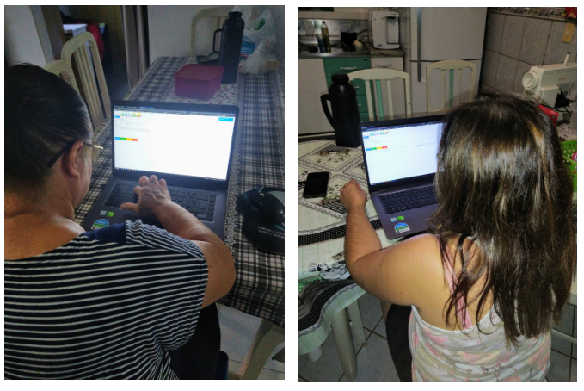
Fonte: elaborado pelo autor.
APÊNDICE F – Resultado da avaliação do sistema Cuida Aí
Este Apêndice apresenta os resultados obtidos pela avaliação de usabilidade com o Método RURUCAg. Foram realizadas cinco perguntas baseadas na primeira heurística de Nielsen H1 – Visibilidade do estado do sistema, sendo a primeira se fica claro qual a tela atual do sistema. Conforme a Figura 18, todos os usuários demonstraram que fica claro qual a tela atual do sistema. Também foi questionado sobre inclusão de cliente na venda, e observando a Figura 19 percebe-se que também foi atendida, com 100% concordando totalmente com a pergunta.
Figura 18 - Resultado da pergunta H1.1
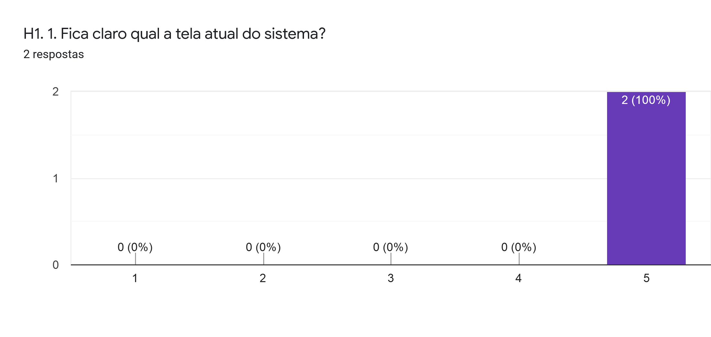
Fonte: elaborado pelo autor.

Figura 19 - Resultado da pergunta H1.2
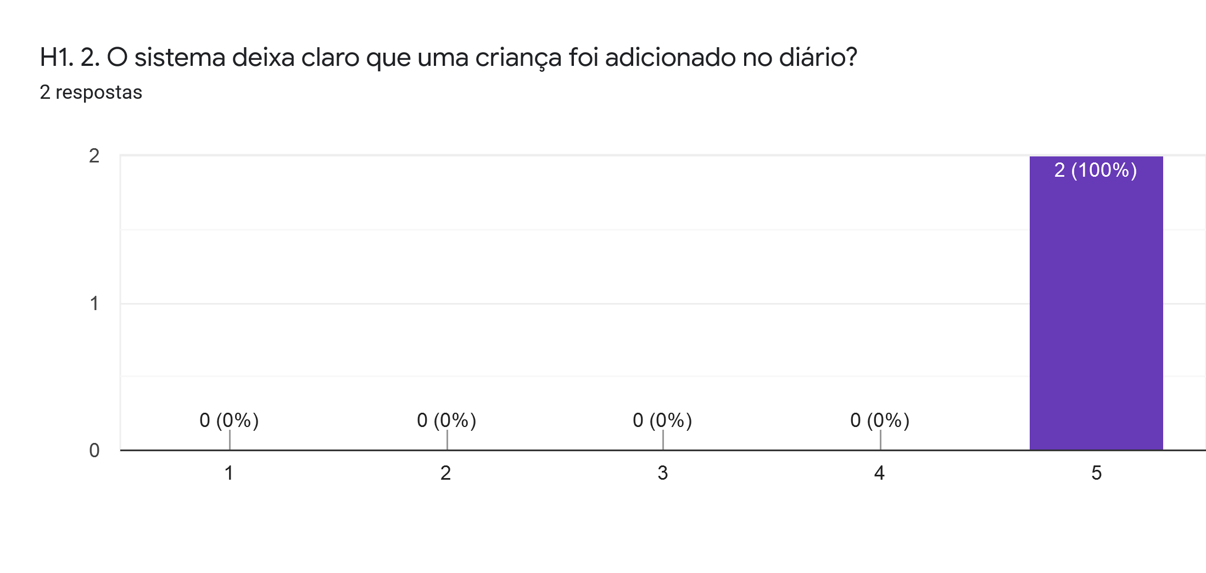
Fonte: elaborado pelo autor.

Ainda sobre a primeira heurística, foi questionado sobre a inclusão e exclusão do diário. Nesta situação, na Figura 20 e 50% dos usuários responderam que o sistema deixa claro que o diário foi incluído ou retirado, e na Figura 21 todos os usuários concordaram que o sistema foi atendido.
Figura 20 - Resultado da pergunta H1.3
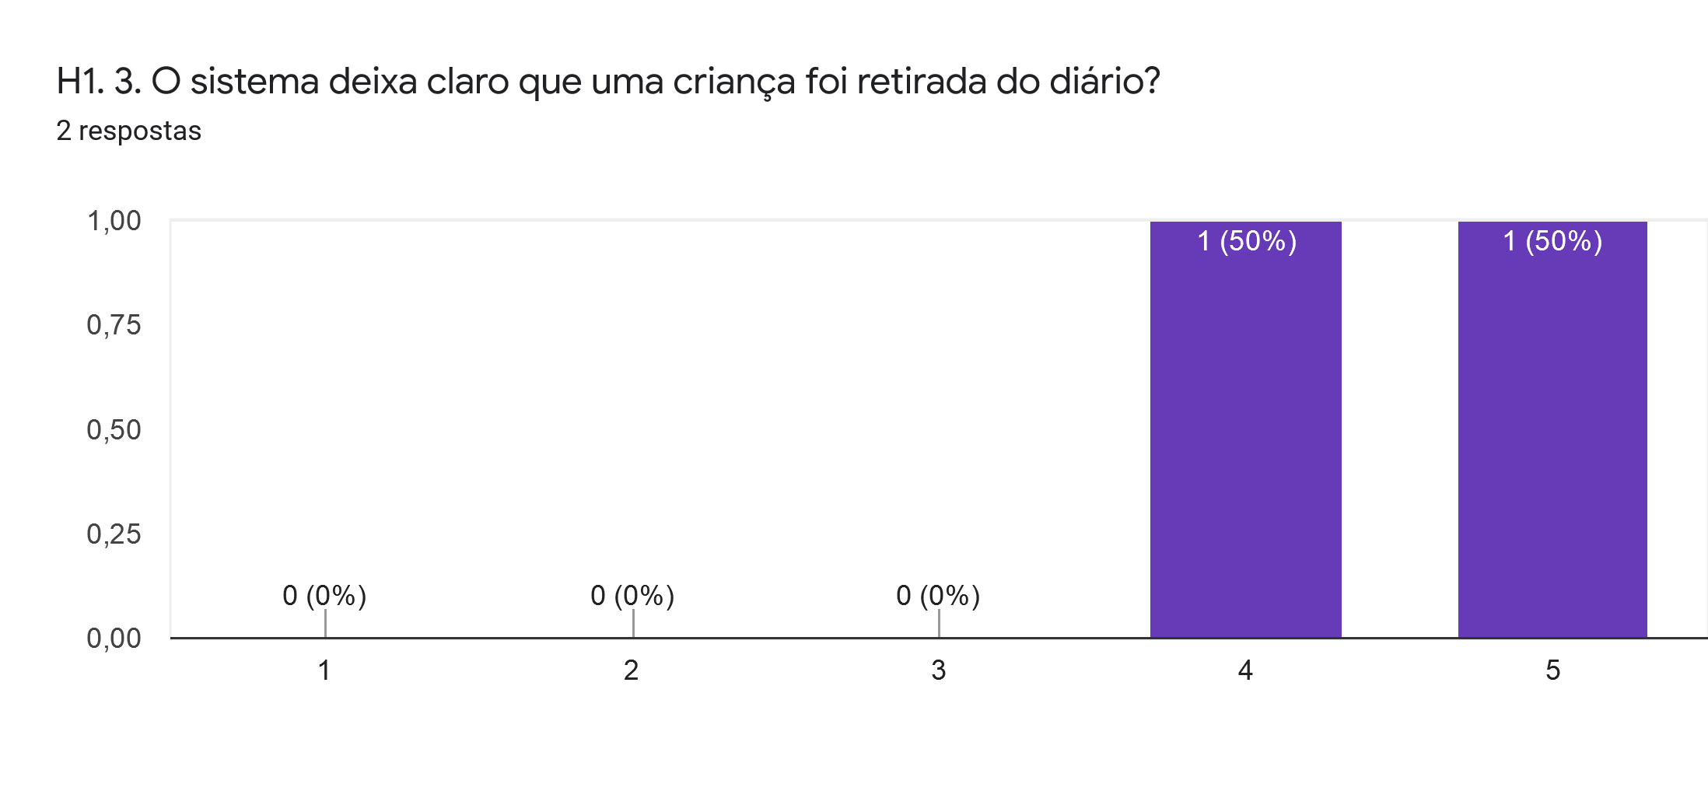
Fonte: elaborado pelo autor.
Figura 21 - Resultado da pergunta H1.4
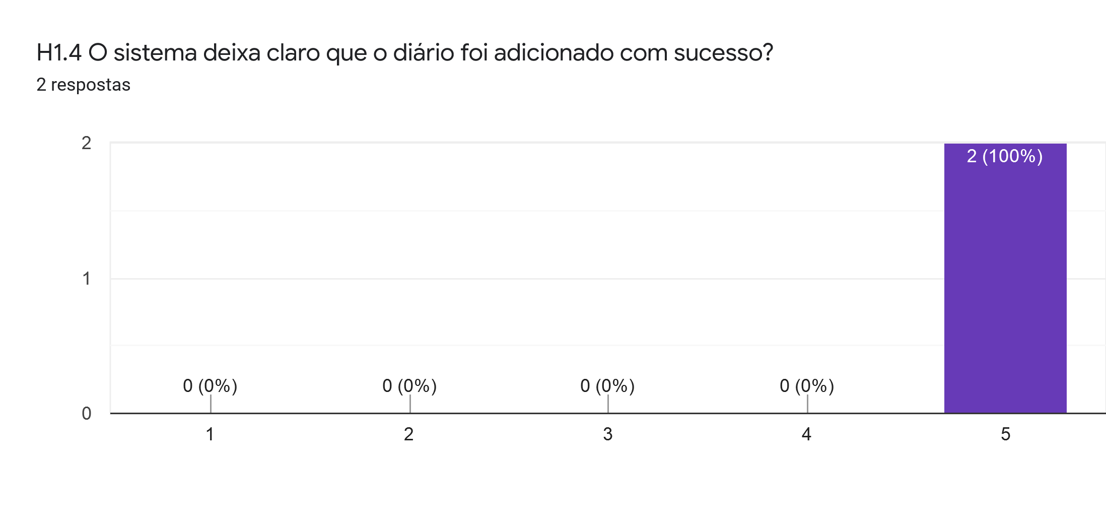
Fonte: elaborado pelo autor.
A última pergunta da primeira heurística foi se o sistema deixa claro que a mensagem foi enviada com sucesso. Nesta questão, como observado na Figura 22, 100% dos especialistas informam que fica claro que o sistema enviou a mensagem com sucesso, o mesmo ocorre também para a Figura 23, a qual 100% dos usuários especialista concordam totalmente.
Figura 22 - Resultado da pergunta H1.5
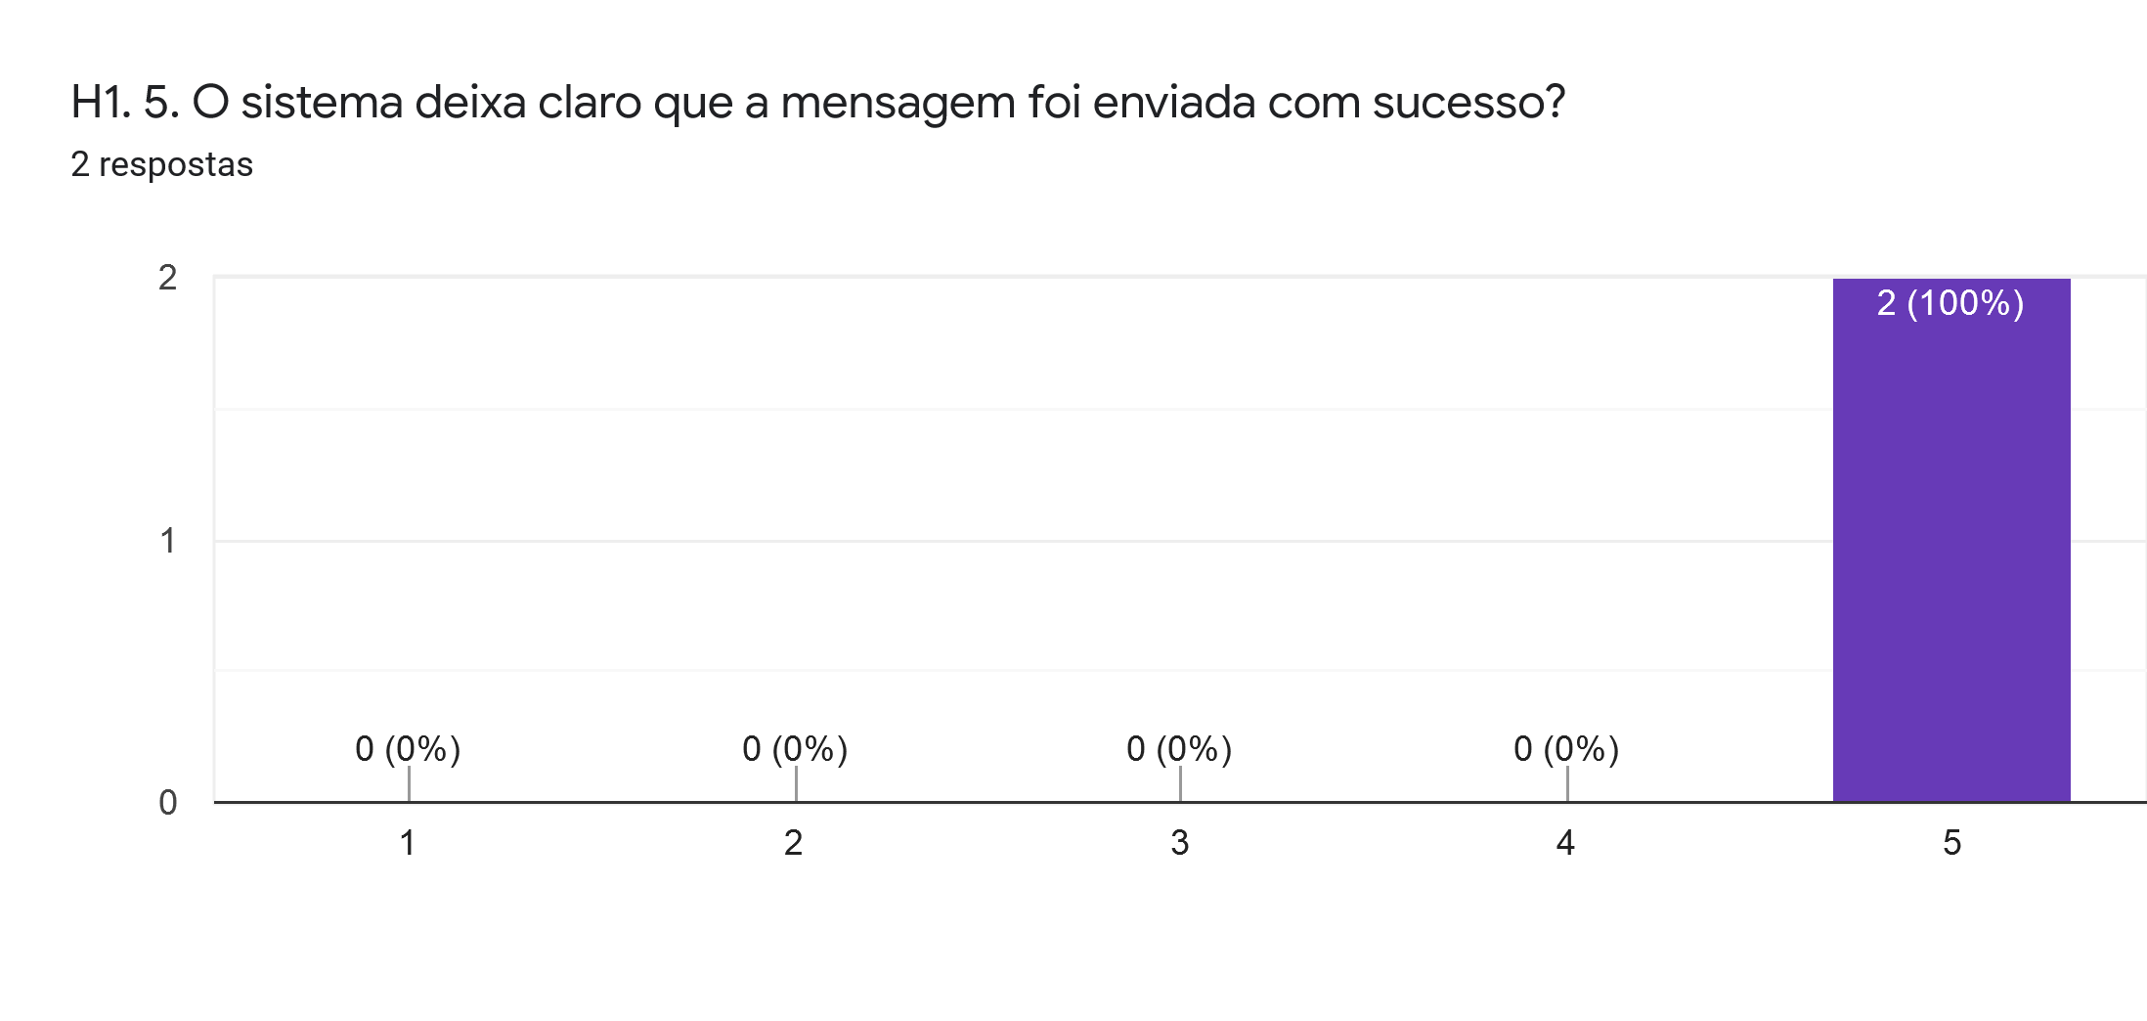
Fonte: elaborado pelo autor.
Figura 23 - Resultado da pergunta H1.6
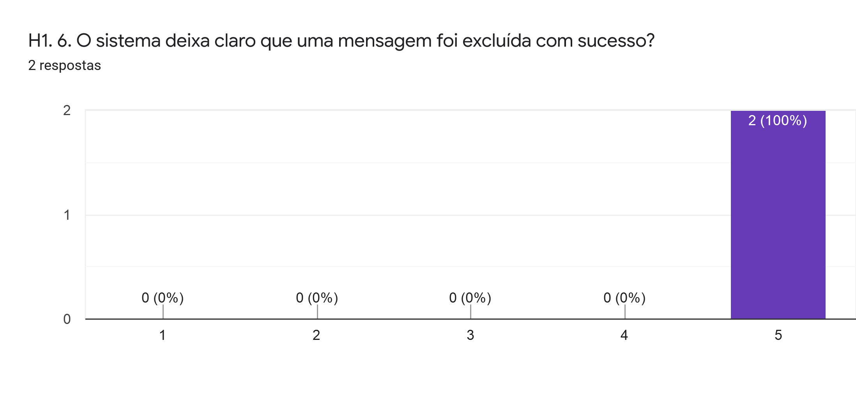
Fonte: elaborado pelo autor.

Foram realizadas duas perguntas sobre a segunda heurística de Nielsen, H2 -Concordância entre o sistema e o mundo real. A primeira refere se a linguagem utilizada no sistema é simples de ser compreendida, e observando a Figura 24 é visto que 100% dos especialistas concordam que o sistema tem linguagem simples. Todos os especialistas também afirmam que é possível compreender qual ação deve ser tomada em cada tela do sistema, conforme o resultado da segunda pergunta desta heurística, observada na Figura 25.
Figura 24 - Resultado da pergunta H2.1
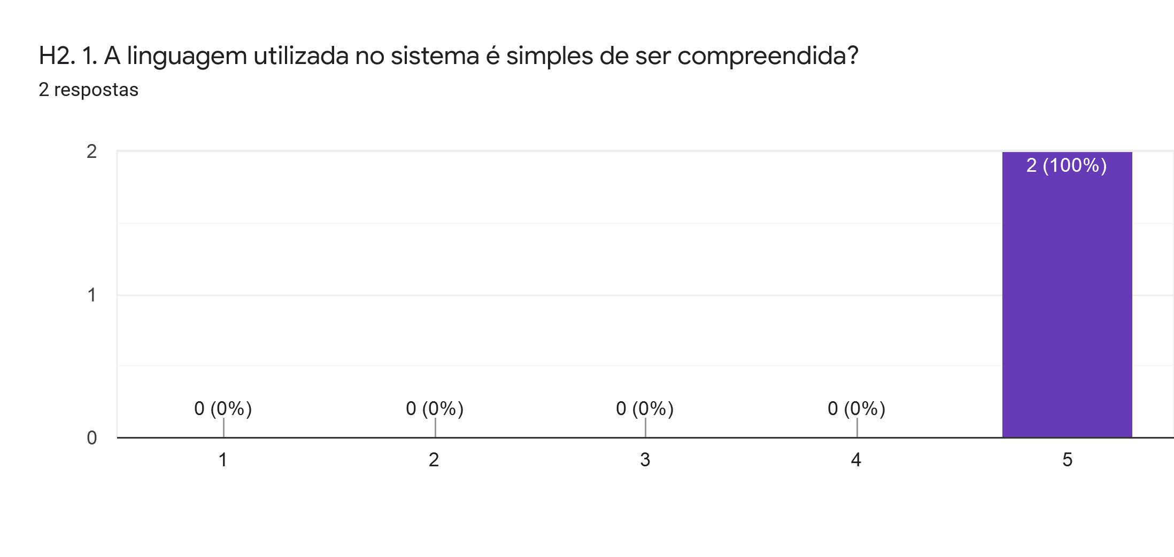
Fonte: elaborado pelo autor.
Figura 25 - Resultado da pergunta H2.2
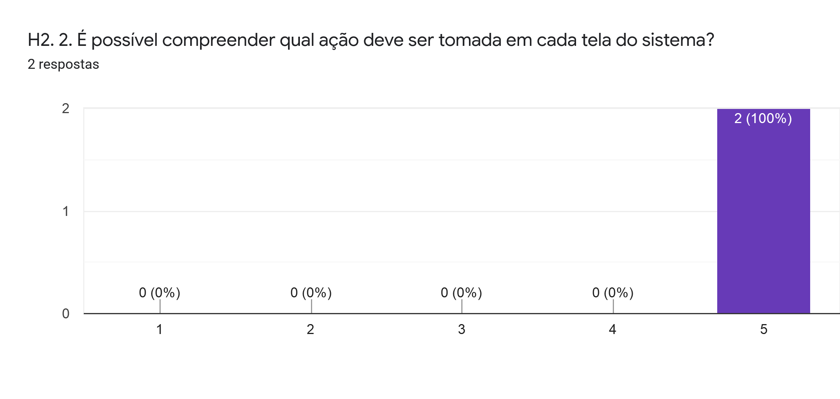
Fonte: elaborado pelo autor.
Sobre a heurística H3 - Controle e liberdade ao usuário, foram criadas quatro perguntas, sendo a primeira se o sistema permite que o usuário saia a qualquer momento dele. Conforma a Figura 26, 100% dos usuários especialistas concordam com a afirmação.
Figura 26 - Resultado da pergunta H3.1
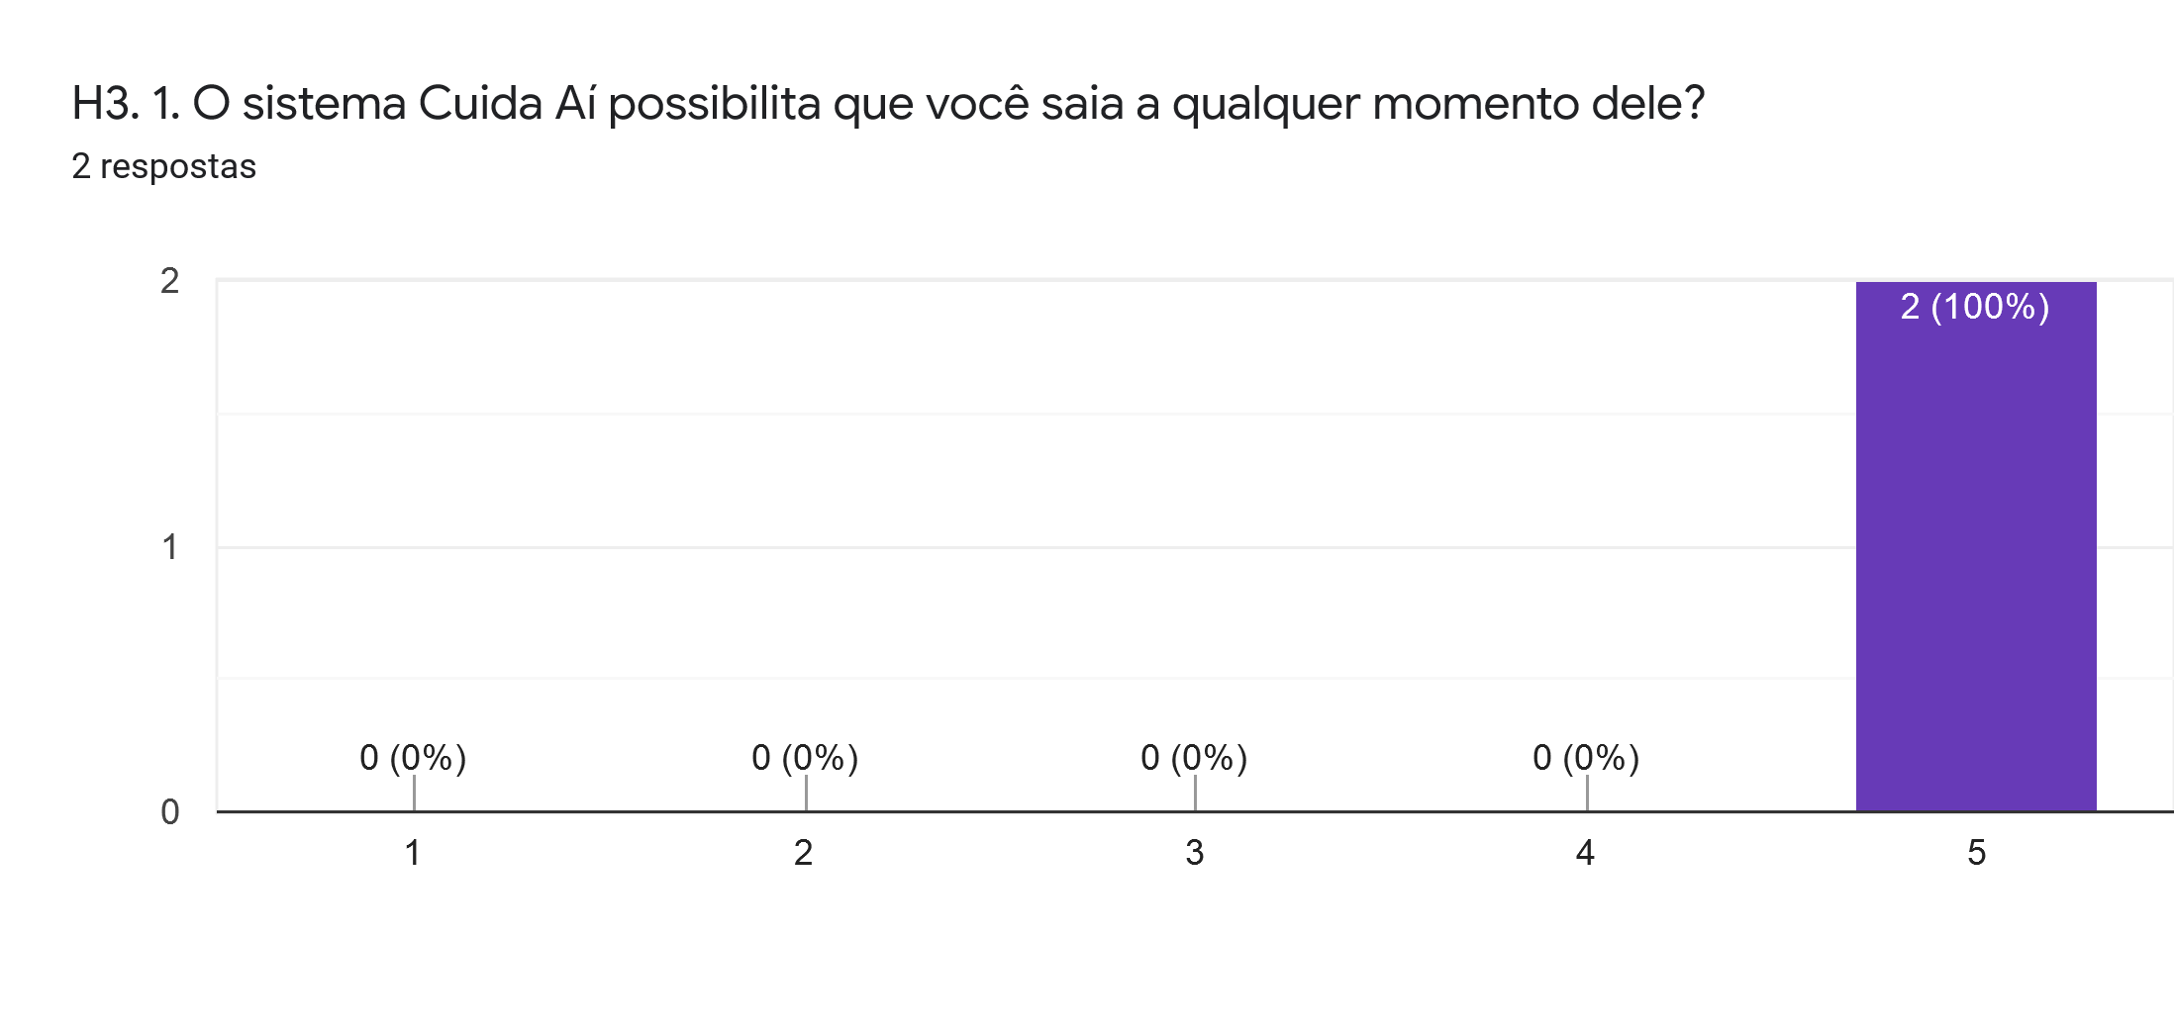
Fonte: elaborado pelo autor.
Foram feitas duas perguntas questionando a inclusão e exclusão de criança no diário, se o sistema permite estas ações. Deste modo, observando a Figura 27 e Figura 28, pode-se afirmar que o sistema permite que seja realizado estas ações. Ainda sobre a terceira heurística, foi perguntado se o sistema permite a alteração de cadastros se necessário. Conforme a Figura 29, pode-se afirmar os especialistas afirmaram que o sistema permite a alteração de cadastros, assim relacionando com os requisitos de Manter cadastros que foram cumpridos.
Figura 27 - Resultado da pergunta H3.2
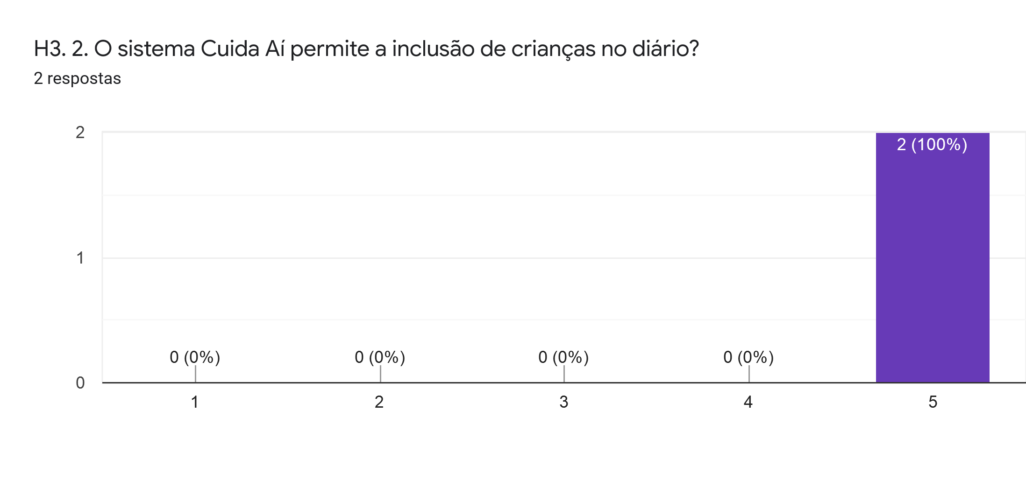
Fonte: elaborado pelo autor.
Figura 28 - Resultado da pergunta H3.3
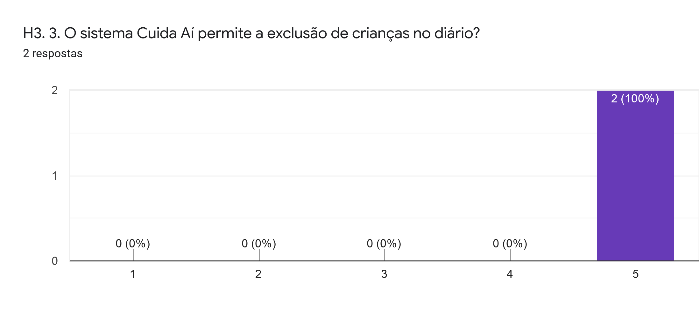
Fonte: elaborado pelo autor.
Figura 29 - Resultado da pergunta H3.4
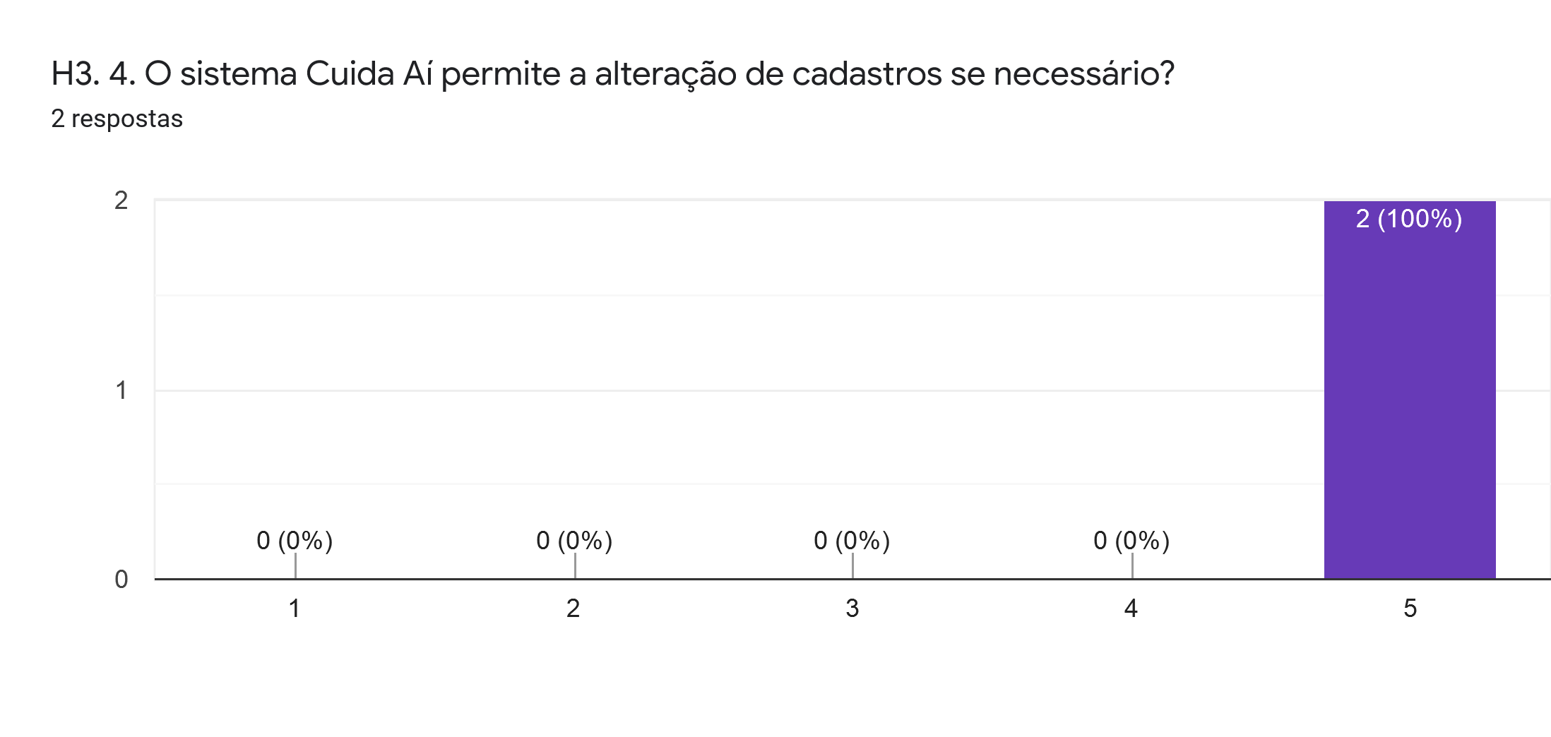
Fonte: elaborado pelo autor.
Sobre a heurística quatro de Nielsen, que se refere à H4 - Consistência e padrões, foram elaboradas duas questões. Na primeira pergunta foi questionado aos especialistas se as palavras e ações são claras no sistema Cuida Aí, então observando a Figura 30 é visto que 100% concordam totalmente com a pergunta. Na Figura 31, que questiona se o sistema possui um padrão visual nas variadas telas do sistema, é visto que 50% concordam totalmente com o sistema.
Figura 30 - Resultado da pergunta H4.1
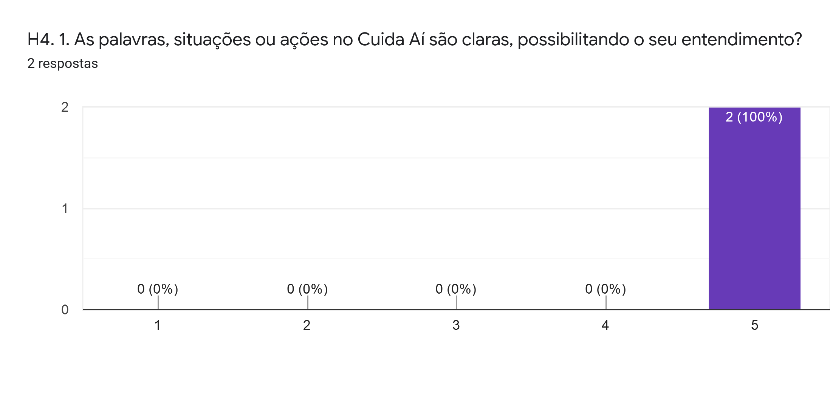
Fonte: elaborado pelo autor.
Figura 31 - Resultado da pergunta H4.2
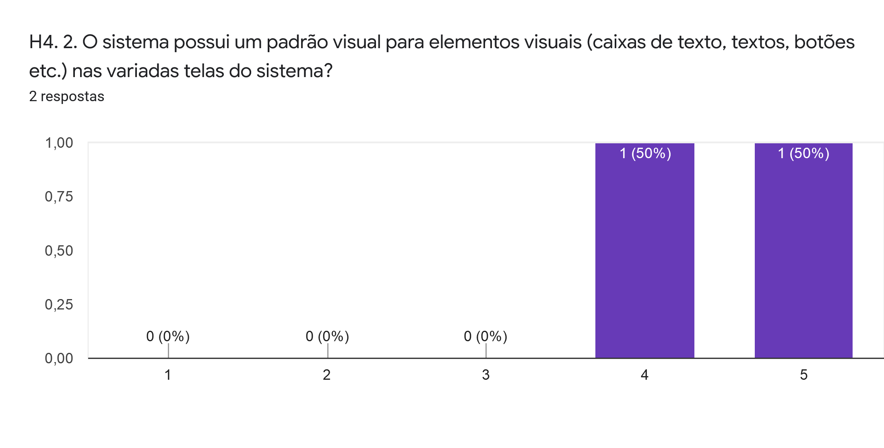
Fonte: elaborado pelo autor.
A heurística H5 - Prevenção de erros indica se o sistema deixa claro o usuário para não cometer erros. Assim foram elaboradas duas perguntas sobre esta heurística, com a primeira sendo se o sistema apresenta mensagem de confirmação ao realizar alguma ação, a qual todos os especialistas concordaram totalmente com esta questão, conforme observado na Figura 32. Na segunda pergunta da heurística 5, foi questionado ao especialista se o sistema deixa claro os campos obrigatórios de preenchimento. A qual as respostas destes especialistas foram positivas, visto que todos concordando totalmente com a afirmação, conforme comprovado na Figura 33.
Figura 32 - Resultado da pergunta H5.1
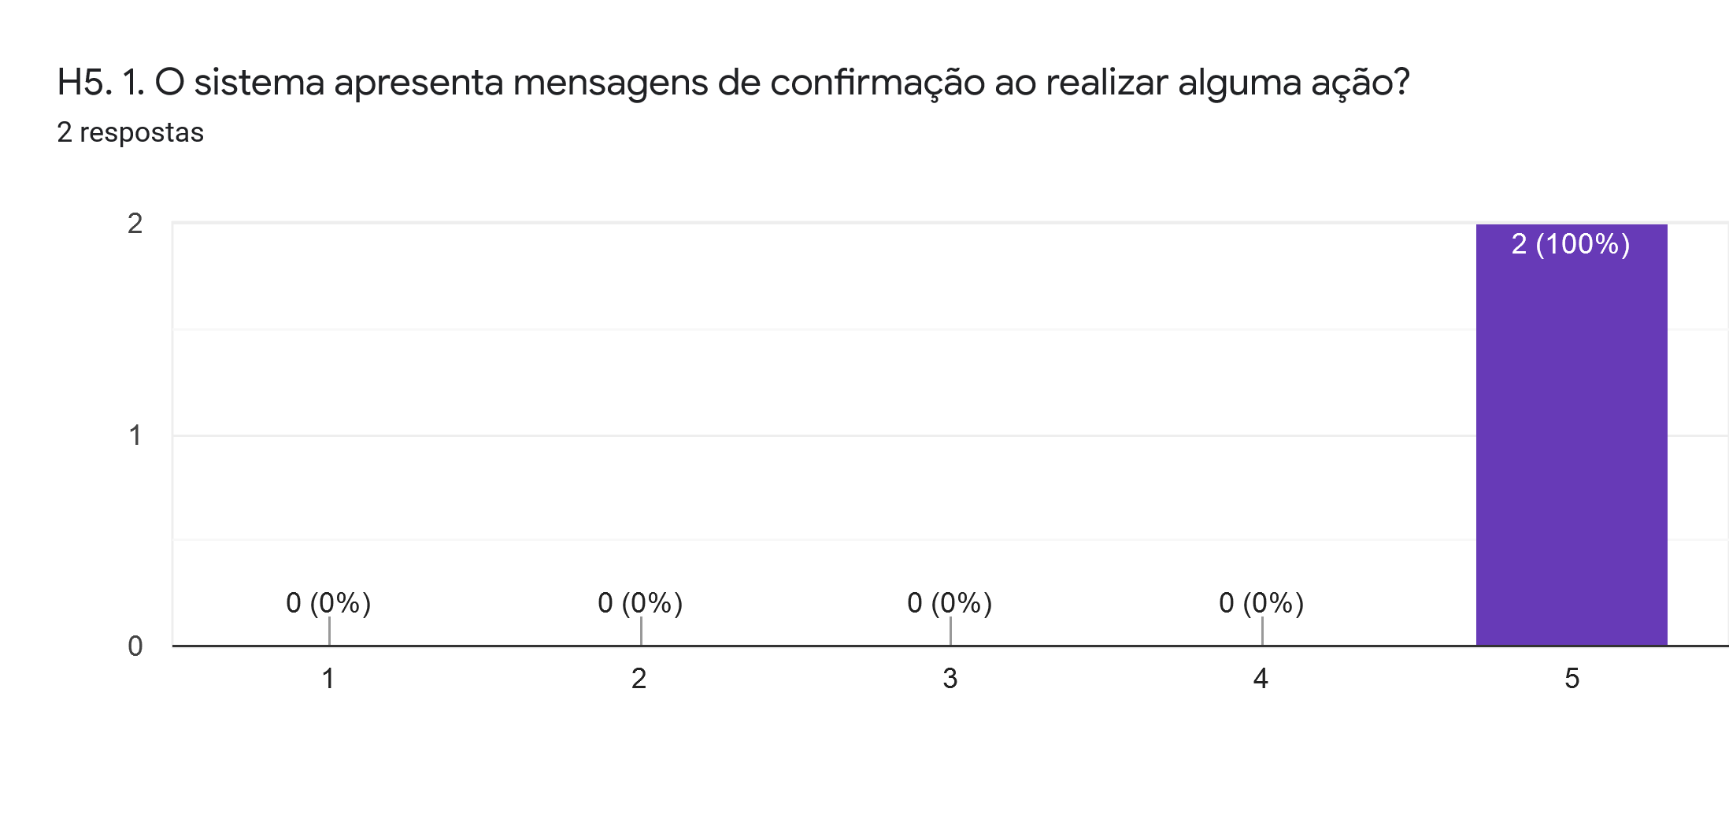
Fonte: elaborado pelo autor.

Figura 33 - Resultado da pergunta H5.2
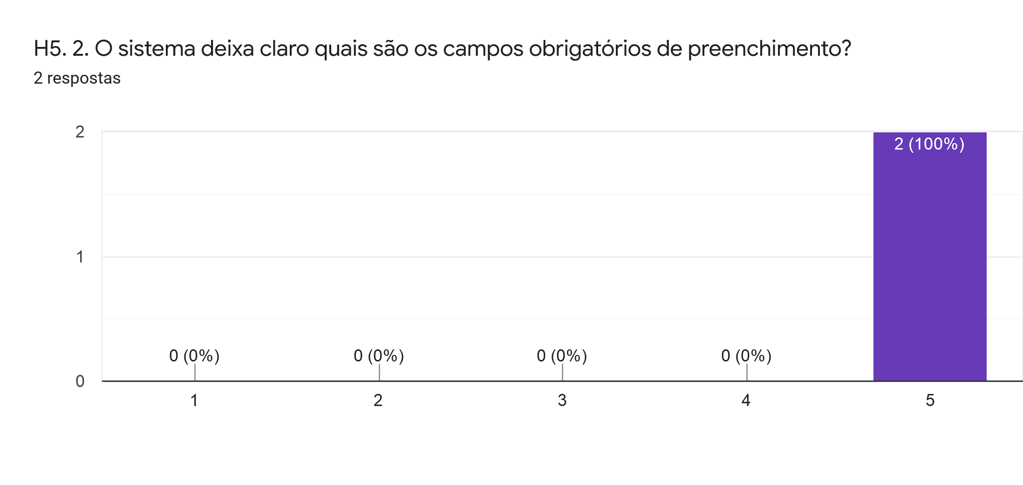
Fonte: elaborado pelo autor.
Referente a H6 - Reconhecer ao invés de memorizar, foram realizadas duas perguntas. A primeira sobre se o sistema permite salvar a senha ao acessar a tela de login. Assim, conforme observado na Figura 34, 100% dos usuários concordaram totalmente com a questão. Foi questionado também se o sistema possui um padrão entre as telas, que facilita o reconhecimento da ação a ser realizada. Analisando a Figura 35, é visto que 100% concordam totalmente.
Figura 34 - Resultado da pergunta H6.1
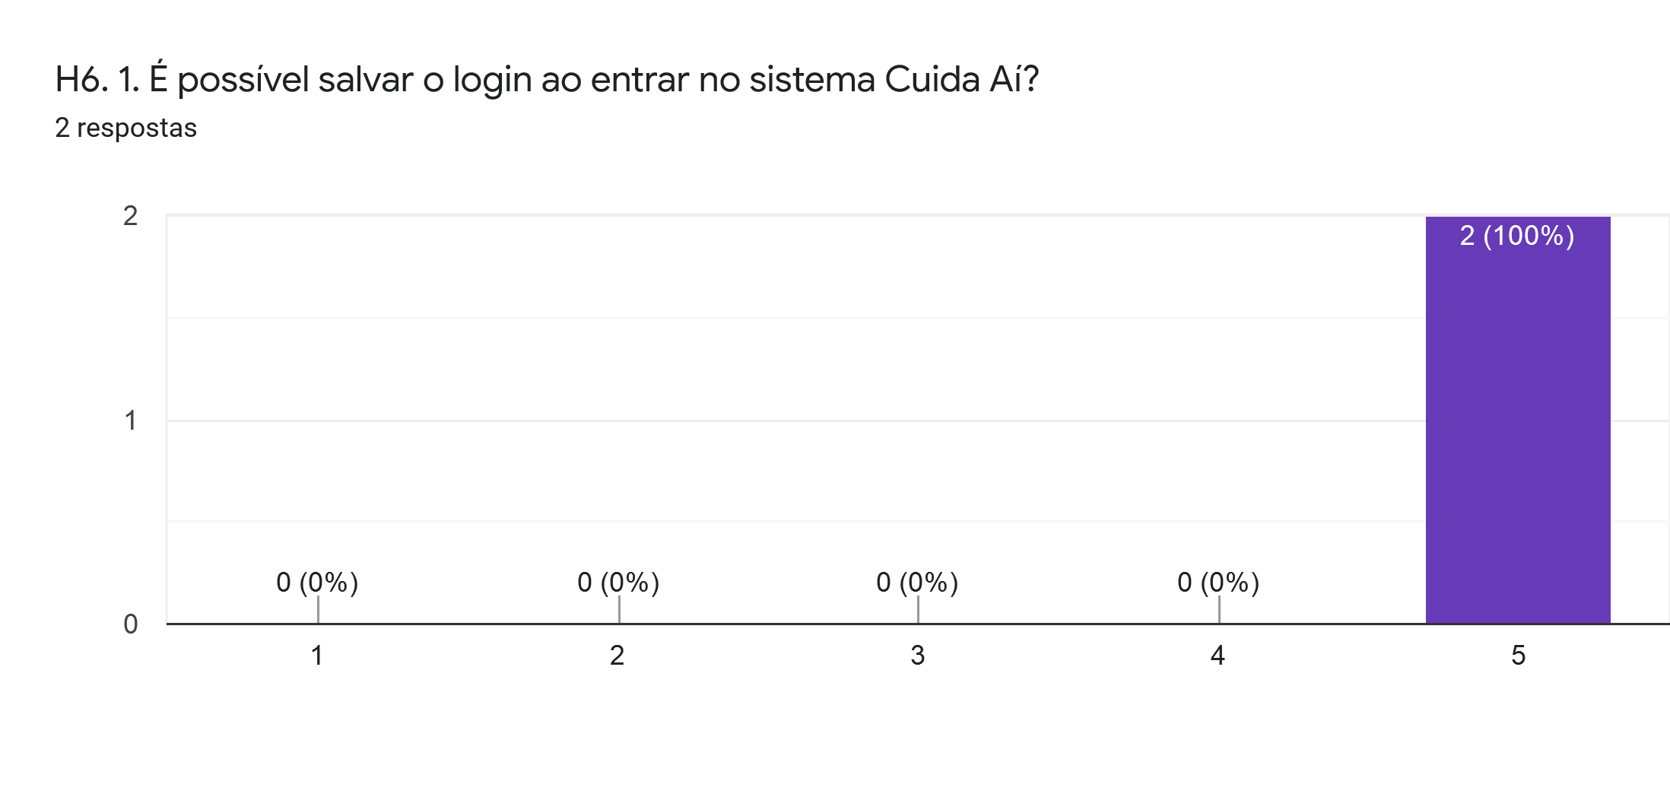
Fonte: elaborado pelo autor.
Figura 35 - Resultado da pergunta H6.2
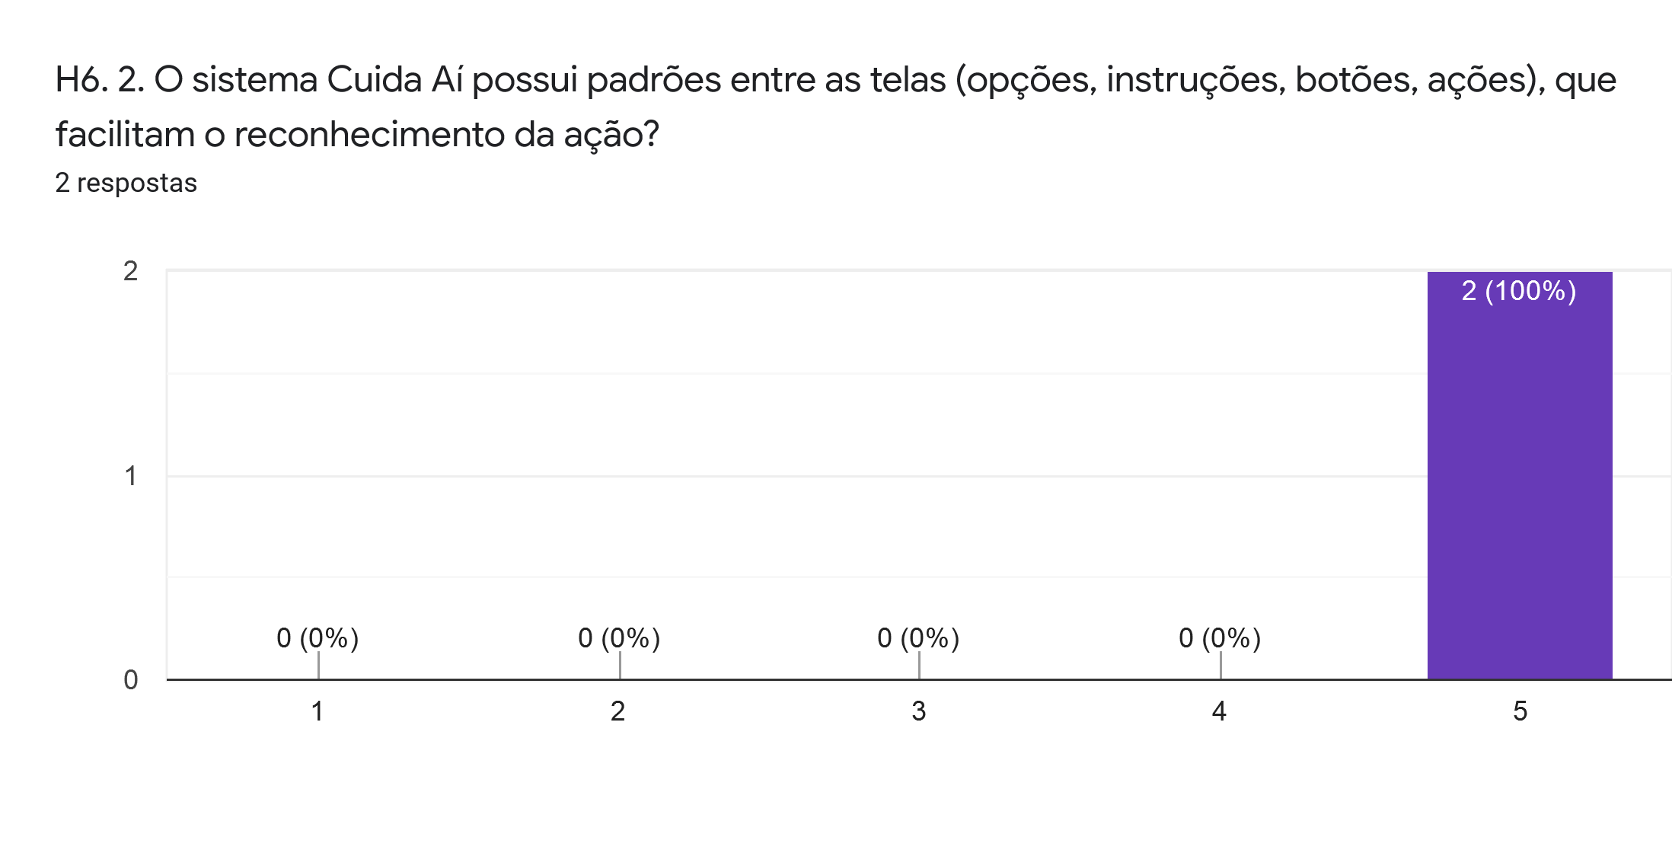
Fonte: elaborado pelo autor.
A sétima heurística H7 - Flexibilidade e eficiência de uso reflete sobre a acessibilidade e facilidade de uso do sistema. Assim foram elaboradas duas questões sobre esta heurística, sendo a primeira questionando se o sistema é fácil de utilizar. Conforme pode ser observado na Figura 36, todos os especialistas concordaram totalmente que o sistema Cuida Aí é fácil de utilizar. Sobre acessibilidade do sistema, foi perguntado se o Cuida Aí tem o menu disponível em qualquer tela do sistema. Observando a Figura 36, é visto que 50% dos usuários especialistas concordam totalmente com a afirmação.
Figura 36 - Resultado da pergunta H7.1
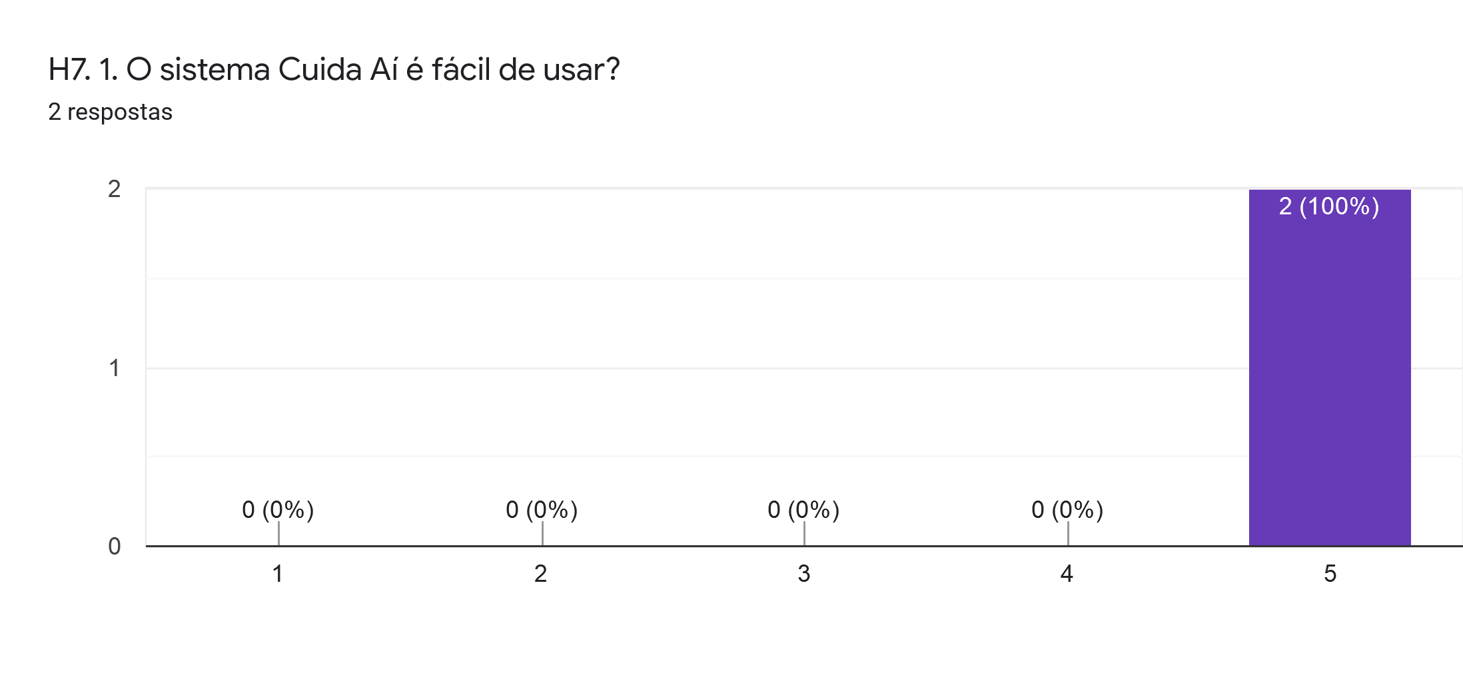
Fonte: elaborado pelo autor.
Figura 37 - Resultado da pergunta H7.2
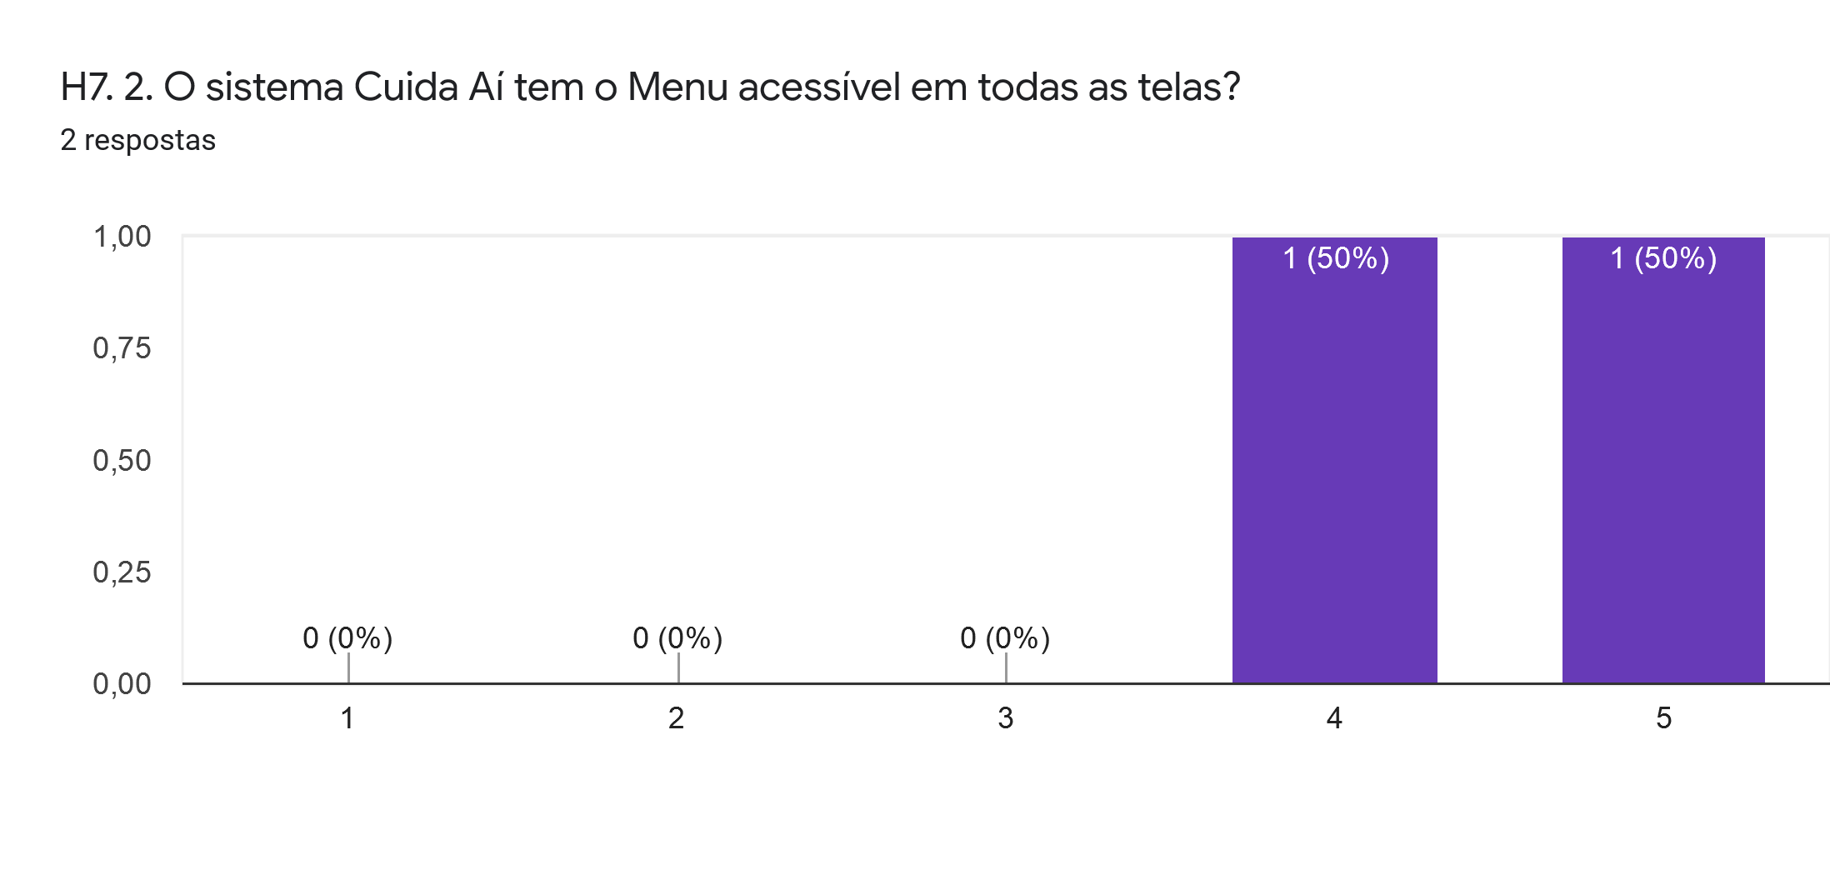
Fonte: elaborado pelo autor.
Para a análise da oitava heurística de Nielsen H8 - Estética e design minimalista, foram elaboradas quadro perguntas para verificar esta situação. A primeira pergunta questiona se a experiência de uso do Cuida Aí foi fluída. Como pode ser observada na Figura 38, esta pergunta foi atendida com 100% dos especialistas concordando totalmente com a afirmação. Após foi perguntado aos usuários se as informações na tela de diário são suficientes para informar as atividades que foram realizadas no dia. Conforme a Figura 39, todos os especialistas informaram que concordam totalmente com a pergunta.
Figura 38 - Resultado da pergunta H8.1
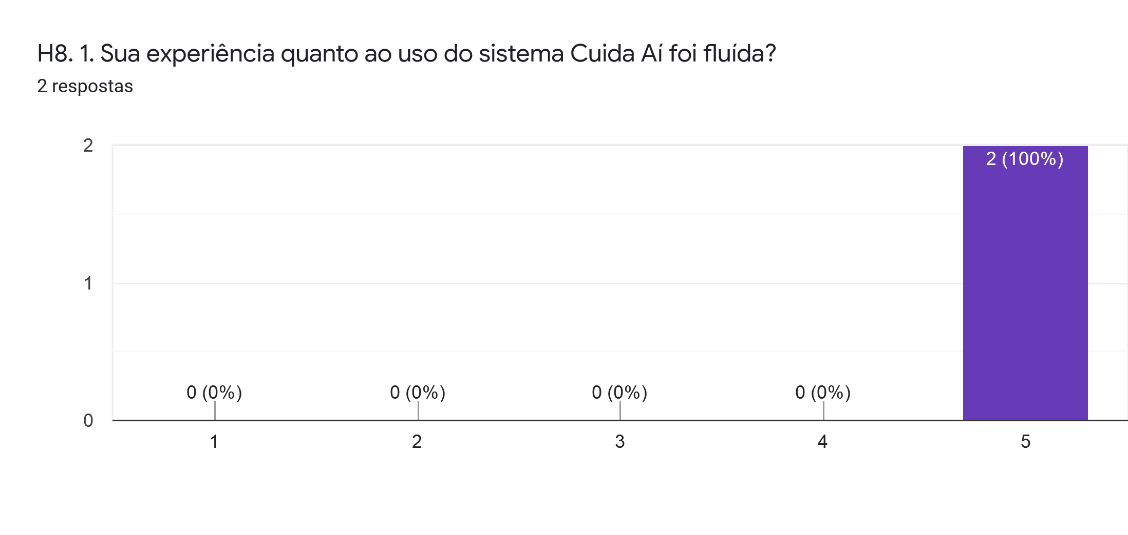
Fonte: elaborado pelo autor.
Figura 39 - Resultado da pergunta H8.2
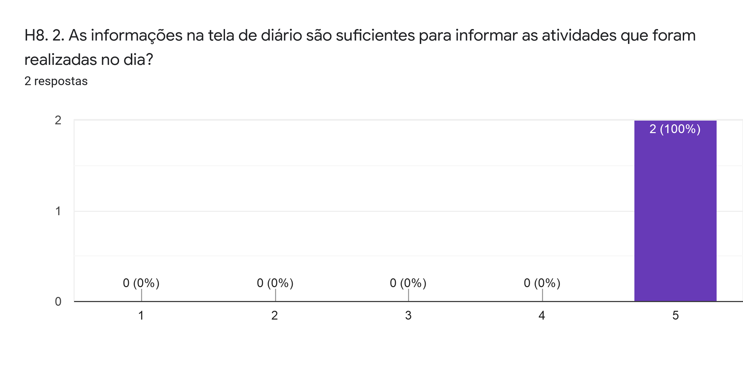
Fonte: elaborado pelo autor.
A terceira pergunta da quarta heurística foi se as informações na tela de criança com medicamento são suficientes para informar se uma criança está medicada. Conforme a Figura 40, todos os especialistas concordam totalmente com a tela de criança com medicamento. Por fim, a última pergunta desta heurística questiona se as informações na tela de envio de mensagem são suficientes para o controle e recebimento das mensagens, a qual 100% dos usuários especialistas concordaram totalmente, conforme Figura 41.
Figura 40 - Resultado da pergunta H8.3
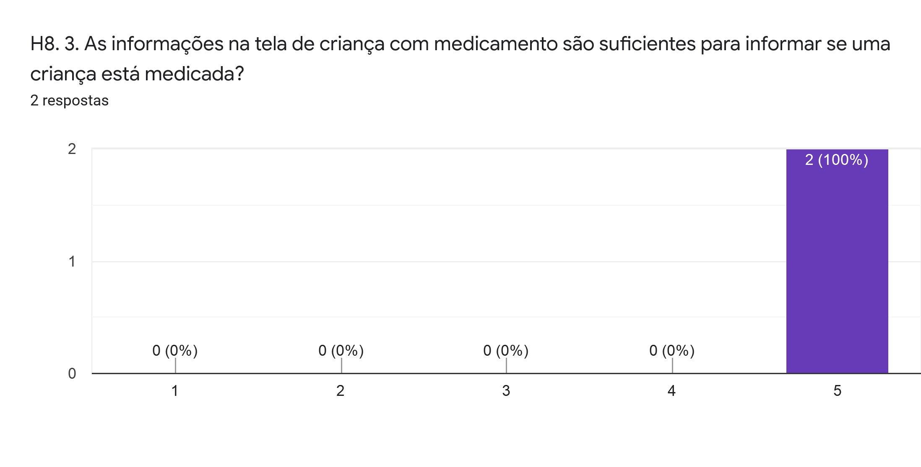
Fonte: elaborado pelo autor.
Figura 41 - Resultado da pergunta H8.4
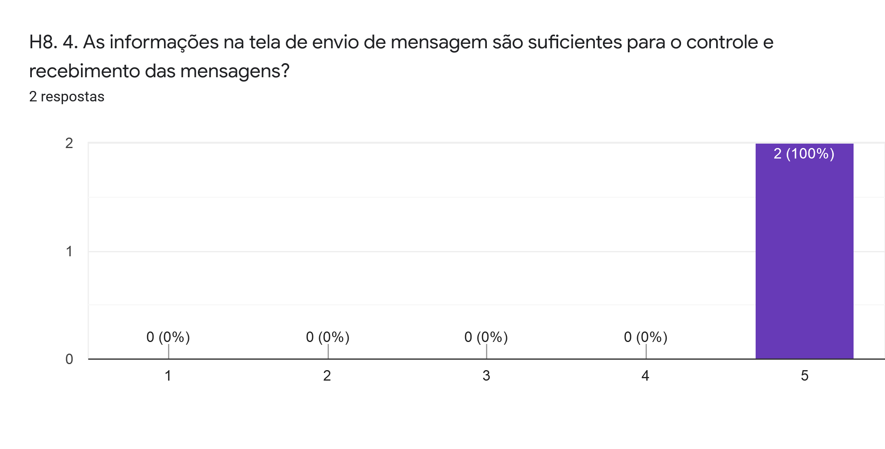
Fonte: elaborado pelo autor.
Em relação a nona heurística H9 - Reconhecimento, diagnóstico e recuperação de erros, sobre a recuperação de erros acontecidos, foi realizado uma pergunta aos especialistas. A pergunta foi se as mensagens de erros no sistema Cuida Aí são claras, sugerindo uma solução ao usuário. Conforme a Figura 42, 50% afirmaram que concordam totalmente com a afirmação.
Figura 42 - Resultado da pergunta H9.1
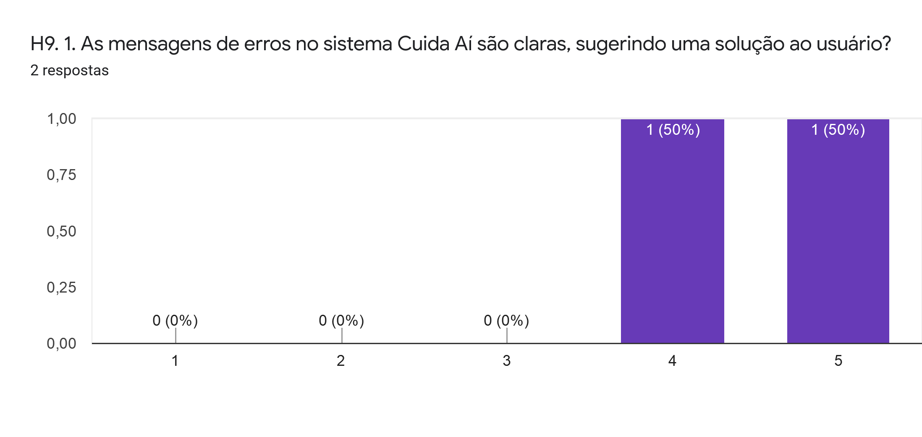
Fonte: elaborado pelo autor.
Sobre a heurística de Nielsen H10 - Ajuda e documentação, foi perguntado aos usuários se o sistema Cuida Aí possui instruções, facilitando o seu uso. Verificando a Figura 43, é possível observar que 50% dos especialistas concordam totalmente com a pergunta.
Figura 43 - Resultado da pergunta H10.1
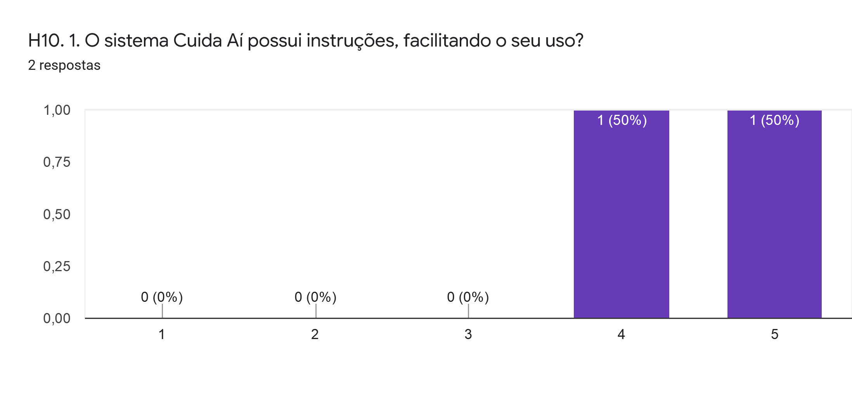
Fonte: elaborado pelo autor.
As duas perguntas finais da avaliação foram relativas ao uso e a recomendação do sistema avaliado. Conforme visto na Figura 44, todos os especialistas afirmaram positivamente ao serem questionados se usariam o sistema Cachaça Digital novamente. Sobre a pergunta se você recomendaria o sistema Cuida Aí para outra pessoa, 100% dos especialistas afirmaram que sim, recomendariam à outra pessoa, conforme observado na Figura 45.
Figura 44 – Resposta da pergunta se usaria novamente o sistema
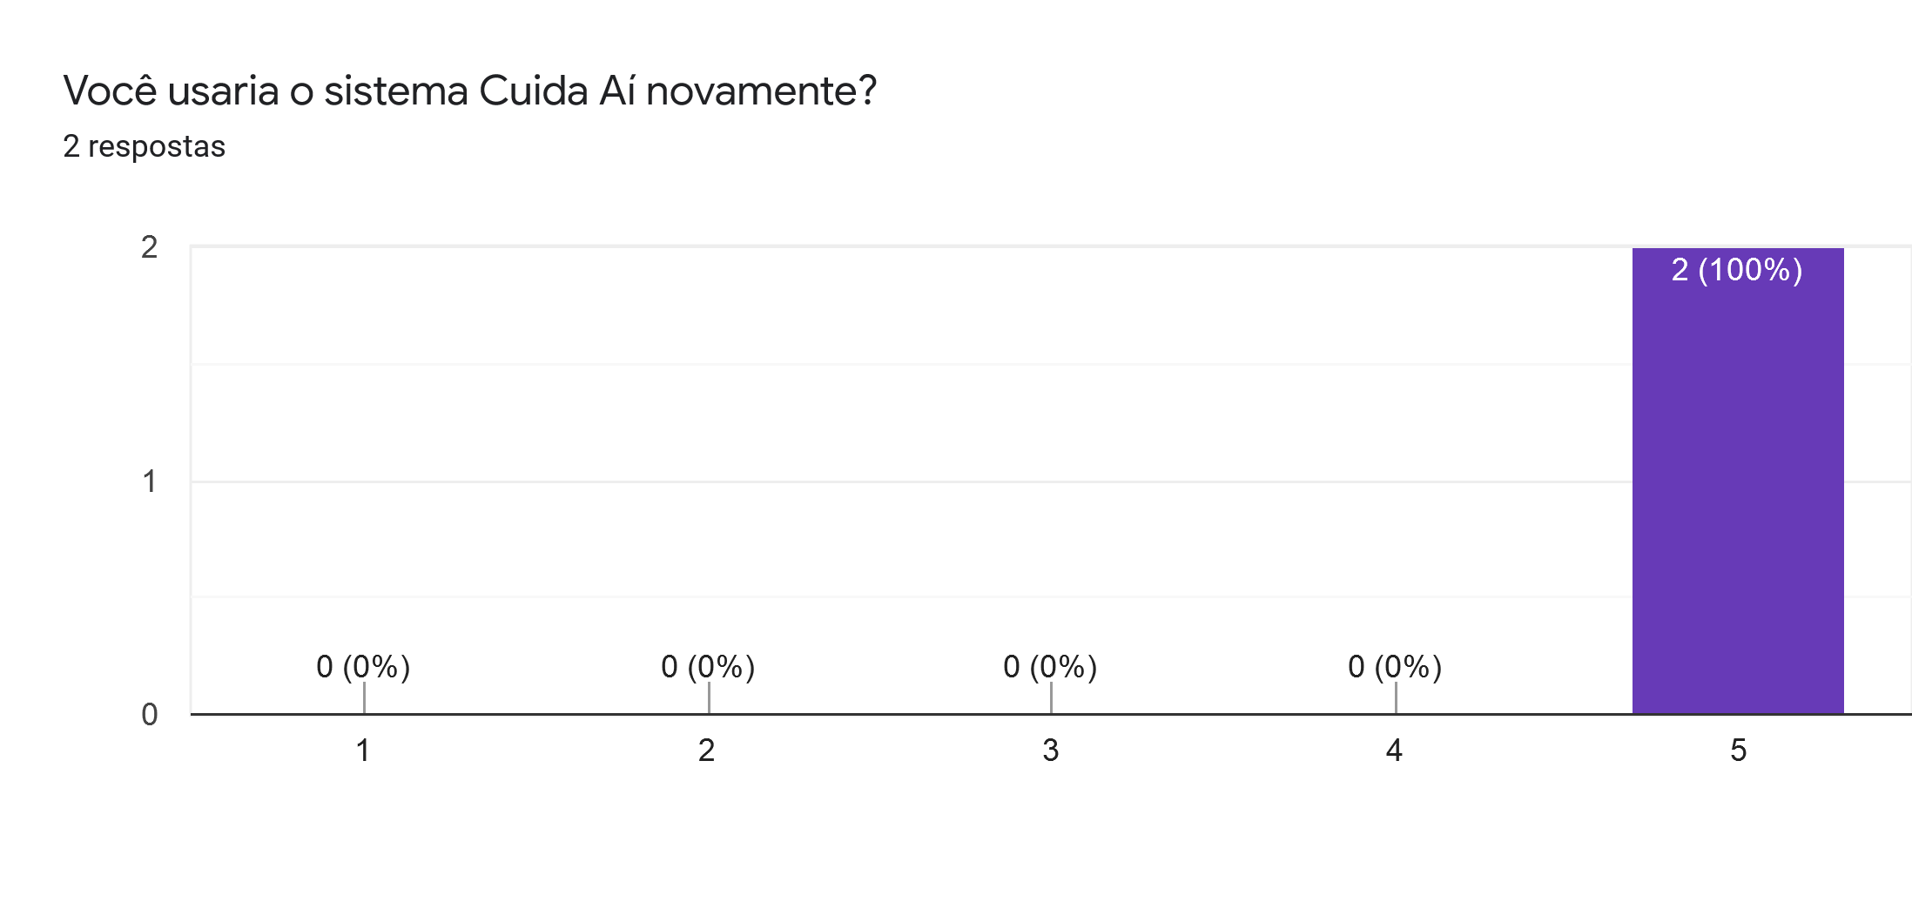 Fonte: elaborado pelo autor.
Figura 45 - Resultado da pergunta se recomendaria o sistema
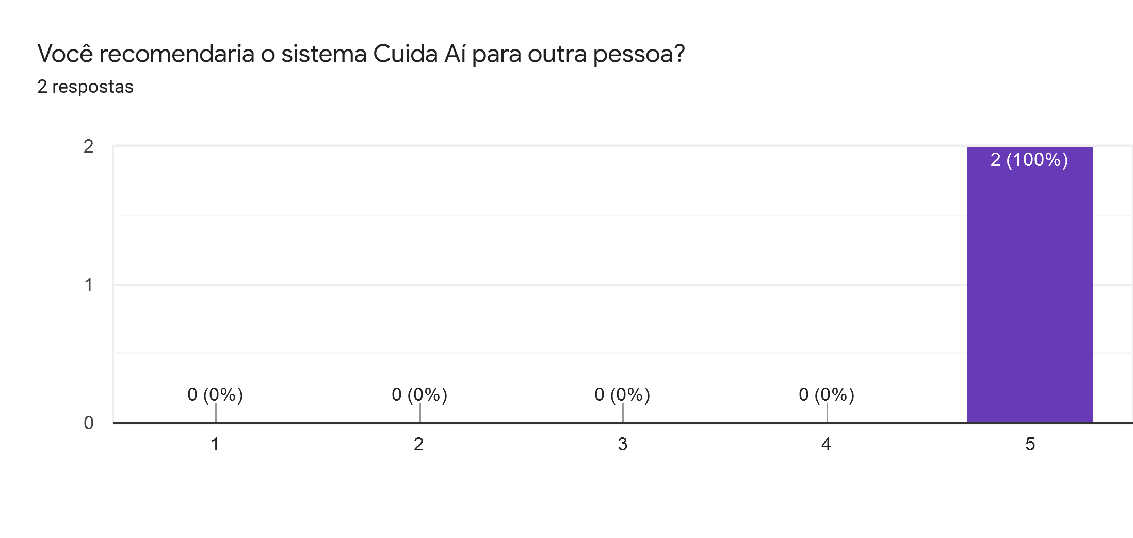
Fonte: elaborado pelo autor.

